МИНИСТЕРСТВО ОБРАЗОВАНИЯ РЕСПУБЛИКИ БЕЛАРУСЬ

Учреждения образования «БЕЛОРУССКИЙ ГОСУДАРСТВЕННЫЙ ТЕХНОЛОГИЧЕСКИЙ УНИВЕРСИТЕТ»

Факультет Информационных технологий Кафедра Информационных систем и технологий Специальность 1-40 05 01 Информационные системы и технологии   
Направление специальности 1-40 05 01 Информационные системы и технологии

**ПОЯСНИТЕЛЬНАЯ ЗАПИСКА**

**КУРСОВОГО ПРОЕКТА:**

по дисциплине «Компьютерные мультимедийные системы»   
Тема «Разработка компьютерной обучающей системы «Получение оксида меди из малахита»

Исполнитель

студент (ка) 3 курса группы 1 Потапейко Полина Павловна

(Ф.И.О.)

Руководитель работы

(учен. степень, звание, должность, подпись, Ф.И.О.)

Курсовой проект защищен с оценкой

Минск 2021

Содержание

Введение 3

1. Обзор методов и программных средств разработки компьютерных мультимедийных систем 4

1.1 Средства для разработки компьютерных мультимедийных систем 4

1.2 Методы разработки мультимедийных систем 4

2. Последовательность разработки содержания компьютерной мультимедийной обучающей системы. 5

2.1 Веб-сайт 5

2.2 Озвученная карта установки 14

2.3 Трехмерная модель нагревательной установки 16

2.4 Создание анимационного 2D-ролика о принципе работы с установкой 20

2.5 Окружение для симулятора 22

3. Описание хода работы 3D-симулятора с копиями экрана пользовательского интерфейса основных элементов системы, а также ключевых функций разработанного программного кода на языке С#. 22

3.1. Настройка сцены и создание пользовательского интерфейса 22

3.2. Создание ключевых функций симулятора 24

4. Разработка базы знаний и режима диалога с информационной системой 30

4.1. Структура и функции базы знаний 30

4.2. Интерфейс диалогового окна 31

4.3. Распознавание и синтез речи 32

5. Руководство пользователя 3D-симулятором 35

Заключение 44

Список использованной источников 45

ПРИЛОЖЕНИЕ А 46

ПРИЛОЖЕНИЕ Б 53

ПРИЛОЖЕНИЕ В 55

ПРИЛОЖЕНИЕ Г 58

ПРИЛОЖЕНИЕ Д 62

ПРИЛОЖЕНИЕ Е 64

# Введение

Химия является одной из древнейших наук, известных человечеству наряду с физикой и математикой. В древности ученые пытались с помощью химии, которая тогда называлась алхимией, разгадать секрет бессмертия, получив философский камень. В процессе их научных изысканий было открыто множество неизвестных до тех пор элементов и веществ, а также синтезированы абсолютно новые, не встречающиеся в природе вещества. Все это дало невероятный толчок к развитию науки в целом и привело к научному прогрессу впоследствии.

Вследствие вышесказанного, одной из причин, почему химия кажется такой удивительно загадочной наукой для простого обывателя, является незнание химических и физических законов, а также процессов, по которым существует все в нашем мире. Одним из таких процессов является разложение малахита, в процессе которого выделяется оксид меди.

К целям данной курсовой работы можно отнести:

* помощь в изучении процесса разложения малахита;
* предоставление базы знаний по ключевым и дополнительным вопросам, касающихся как опыта разложения малахита, так и самой нагревательной установки.

Вся мультимедийная система курсового проекта состоит из 3 частей:

* веб-сайт, содержащий всю основную теоретическую информацию о малахите, его химических, физических свойствах, истории, его применении, а также ходе проведения опыта и нюансах работы установки;
* обучающий симулятор нагревательной установки для разложения малахита, созданный в Unity;
* база знаний, встроенная в сам веб-сайт.

Используя каждый из элементов компьютерной мультимедийной системы вместе можно изучить все вопросы, которые касаются опыта разложения малахита, и быть уверенным в своих полученных знаниях.

# 1. Обзор методов и программных средств разработки компьютерных мультимедийных систем

# 1.1 Средства для разработки компьютерных мультимедийных систем

Для разработки всей компьютерной мультимедийной системы будут использоваться:

* интегрированная среда разработки Visual Studio Code;
* язык гипертекстовой разметки HTML и каскадная таблица стилей CSS;
* язык программирования JavaScript;
* открытое программное обеспечение для трехмерного моделирования Blender;
* программное обеспечение для создания мультимедиа и анимации Adobe Animate;
* межплатформенная среда для разработки компьютерных игр Unity;
* язык программирования C#.

# 1.2 Методы разработки мультимедийных систем

Разработка веб-сайта начинается с проектирования разметки и стилей с помощью HTML и CSS. Также используется в некоторых моментах JavaScript для создания некоторой логики в элементах страницы. Вся разработка и проектирование происходит в Visual Studio Code.

На сайте будет использоваться озвученная карта установки, которая создается в Adobe Animate, а также интерактивный анимационный ролик с пояснением работы установки, созданный также с помощью Adobe Animate.

Моделирование установки происходит в Blender. Также в Blender моделируется окружающая среда симулятора для переноса в Unity.

В самом Unity выставляется окружение с симулятором, проектируется работа с самим симулятором (задания, интерфейс, взаимодействие с установкой).

Для создания базы знаний на сайте используется JavaScript с HTML и CSS для визуального отображения диалогового окна базы знаний.

В конечном итоге должен получится один веб-сайт, содержащий в себе различные мультимедийные системы, позволяющие с полнотой изучить тему.

# 2. Последовательность разработки содержания компьютерной мультимедийной обучающей системы.

# 2.1 Веб-сайт

Начать разработку веб-сайта необходимо с титульной страницы, описывающей тему обучающей системы, также приводится фотография установки. Страница будет состоять из блока меню, блока с фотографией нагревательной установки и блока с темой работы. HTML разметка титульной страницы представлена на листинге. 2.1

|  |
| --- |
| **<!DOCTYPE html>**  **<html>**  **<head>**  **<meta charset="utf-8" />**  **<link rel="stylesheet" href="./main page.css" type="text/css" />**  **<title>Курсовой проект</title>**  **</head>**  **<body>**  **<div class="menu">**  **<ul class="menu-main">**  **<p>Получение оксида меди из малахита</p>**  **<li><a href="./main page.html" class="current">Главная</a></li>**  **<li><a href="./TheoryPage.html">Теоретические сведения</a></li>**  **<li><a href="./Structure.html">Структура установки</a></li>**  **<li><a href="./Simulator.html">Симулятор установки</a></li>**  **<li><a href="./Authors.html">Автор проекта</a></li>**  **</ul>**  **</div>**  **<h1>Тема "Получение оксида меди из малахита"</h1>**  **<img class="mainImage" src="../resources/construct.jpg" />**  **</body>**  **</html>** |

Листинг 2.1 – HTML разметка титульной страницы

После добавления стилей и динамических взаимодействий для различных элементов титульной страницы, получаем титульную страницу, представленную на рис. 2.1.

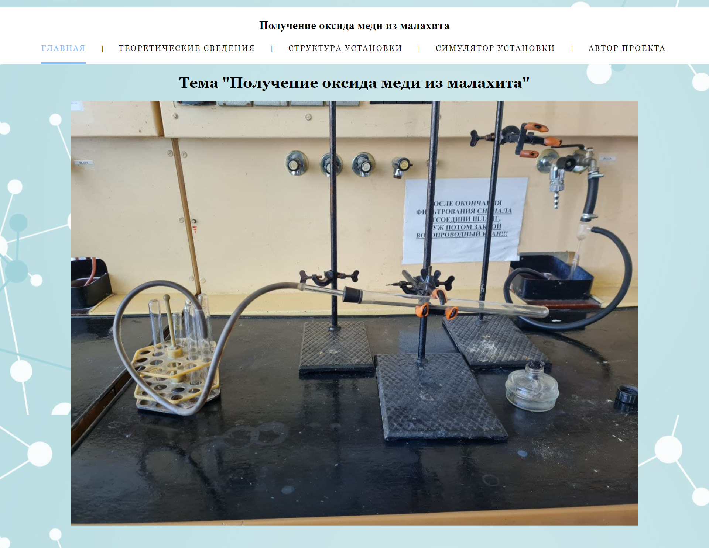

Рисунок 2.1 – Титульная страница

К динамическим элементам на странице можно отнести подсвечивание пунктов меню при наведении на них (рис. 2.2).

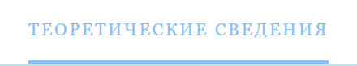

Рисунок 2.2 – Подсвечивание кнопки при наведении

Главная страница (как и последующие) имеет меню для перехода на другие страницы веб-сайта, пунктами которого являются:

* главная;
* теоретические сведения;
* структура установки;
* симулятор установки;
* автор проекта.

Выбор главной страницы в меню приводит к переходу на титульную страницу.

В разделе «Теоретические сведения» представлена основная информация о таком веществе как малахит:

* его происхождении;
* истории открытия;
* химических и физических свойствах;
* принципе работы установки;
* особенностях установки.

Каждая страница является отдельным HTML документом. В зависимости от выбранной страницы, подсвечивается соответствующий пункт главного меню (листинг 2.2).

|  |
| --- |
| <div class="menu">        <ul class="menu-main">          <p>Получение оксида меди из малахита</p>          <li><a href="./main page.html" class="current">Главная</a></li>          <li><a href="./TheoryPage.html">Теоретические сведения</a></li>          <li><a href="./Structure.html">Структура установки</a></li>          <li><a href="./Simulator.html">Симулятор установки</a></li>          <li><a href="./Authors.html">Автор проекта</a></li>        </ul>      </div> |

Листинг 2.2 – HTML разметка для меню (выбрана главная страница)

В итоге главное меню сайта с применёнными ко всем элементами стилями представлено на рисунке 2.3.



Рисунок 2.3 – Вид главного меню сайта

Перейдем к содержимому остальных страниц.

На странице «Теоретические сведения» располагается основная информация о таком веществе как малахит, а также некоторые сведения, касающиеся установки. Часть HTML разметки страницы «Теоретические сведения» (полностью код приводится в приложении А) и вид самого раздела представлены на листинге 2.3 и рисунке 2.4 соответственно.

|  |
| --- |
| <div>        <h1>Теоретические сведения</h1>        <p>          <span style="font-weight: bold">            Гидроксокарбонат меди(II) (малахит)          </span>          — неорганическое соединение, основная соль металла меди и угольной          кислоты с формулой (CuOH)<sub>2</sub>CO<sub>3</sub>, тёмно-зелёные          кристаллы, нерастворимые в воде.        </p>        <div style="display: flex">          <figure style="margin-left: 20%; margin-right: 10%">            <img              src="../resources/malahit-stone.jpg"              width="300px"              onmouseover="this.width=this.width*2.5"              onmouseout="this.width=this.width/2.5"            />            <figcaption              style="margin-top: 8px; margin-left: 30%; font-size: 17px"            >              Природный малахит            </figcaption>          </figure>          <figure style="margin-left: 0%; margin-right: 10%">            <img              src="../resources/malahit-powder.jpg"              width="200px"              onmouseover="this.width=this.width*1.5"              onmouseout="this.width=this.width/1.5"            />            <figurecaption              style="margin-top: 8px; margin-left: 10%; font-size: 17px"              >Измельченный малахит</figurecaption            >          </figure>        </div> |

Листинг 2.3 – Часть HTML-разметки страницы «Теоретические сведения»

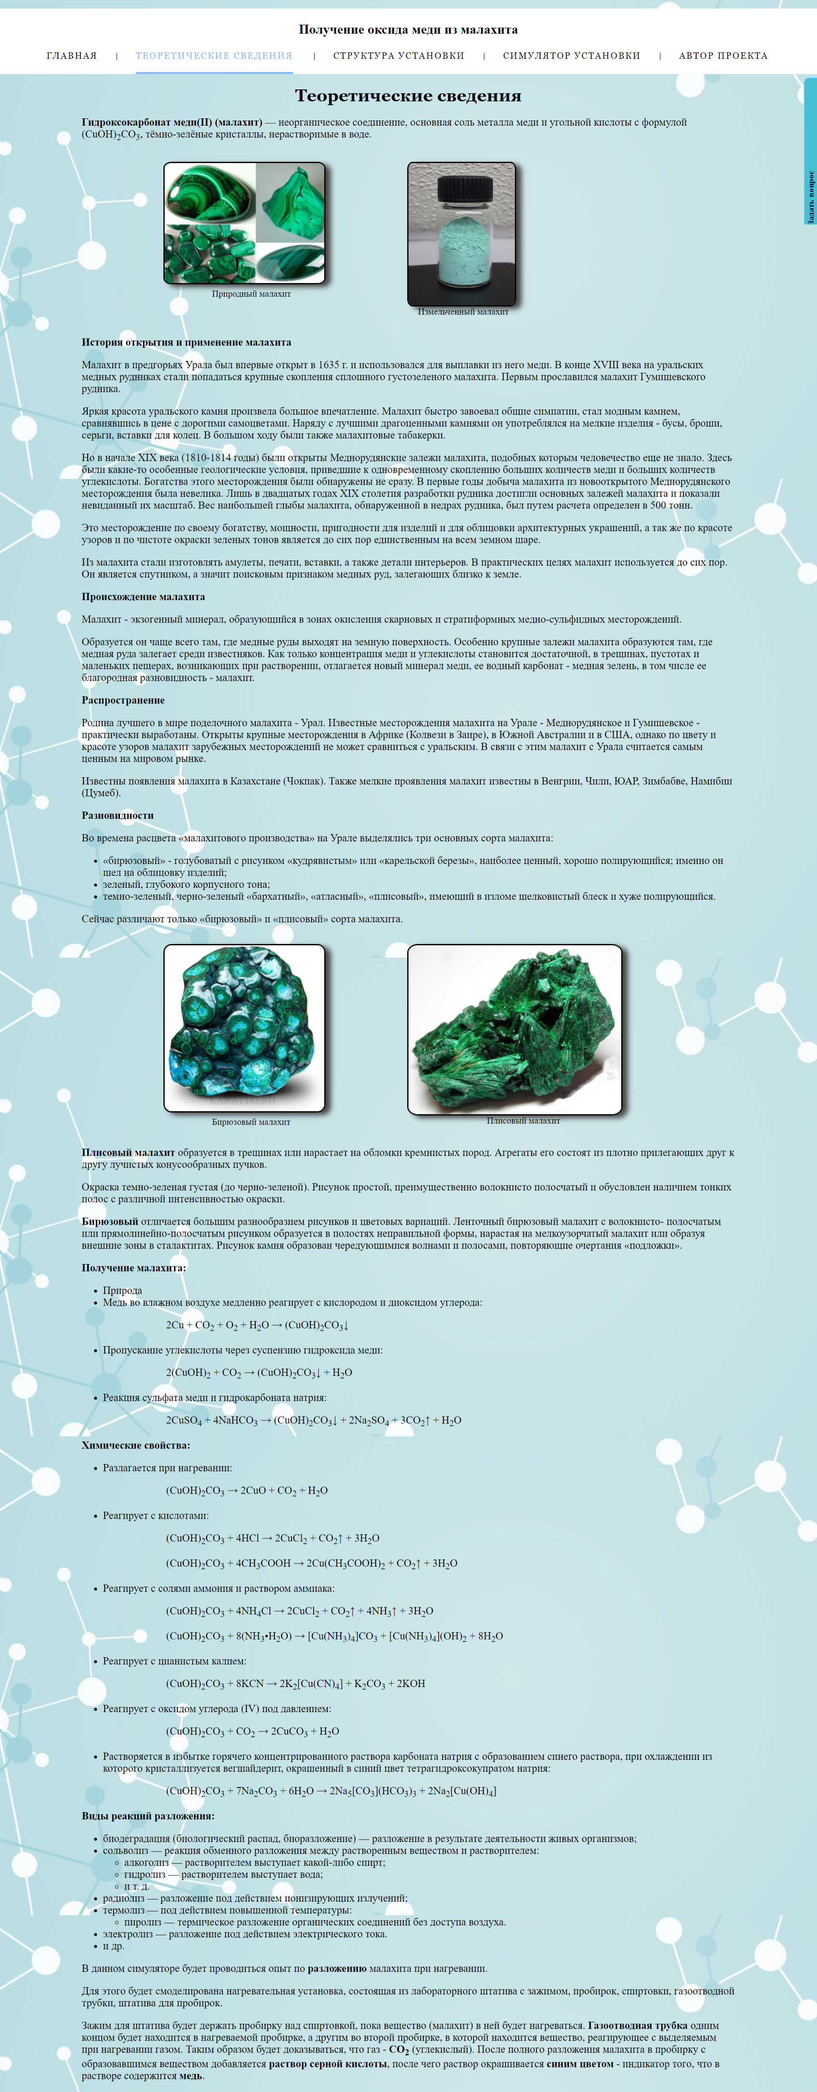

Рисунок 2.4 – Вид страницы «Теоретические сведения»

Из основных динамических элементов на этой странице можно отметить небольшое увеличение фотографии при наведении на неё (рис. 2.5), появление фото-подсказок при нажатии на определенные участки текста (выделенные голубым цветом при наведении) (рис. 2.6), подсветка разделов при наведении на них (или при выбранном элементе) (рис. 2.7), подсветка текста при наведении на него (рис 2.8).

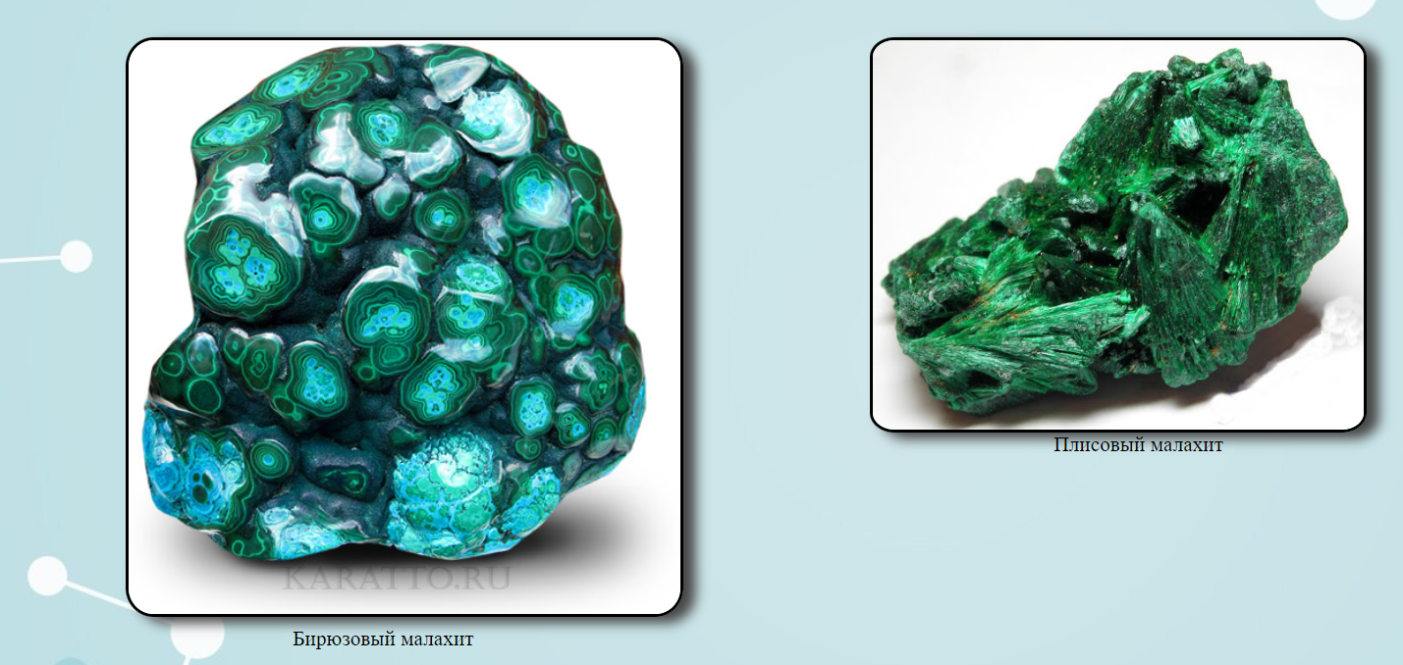

Рисунок 2.5 – Увеличение фотографии при наведении

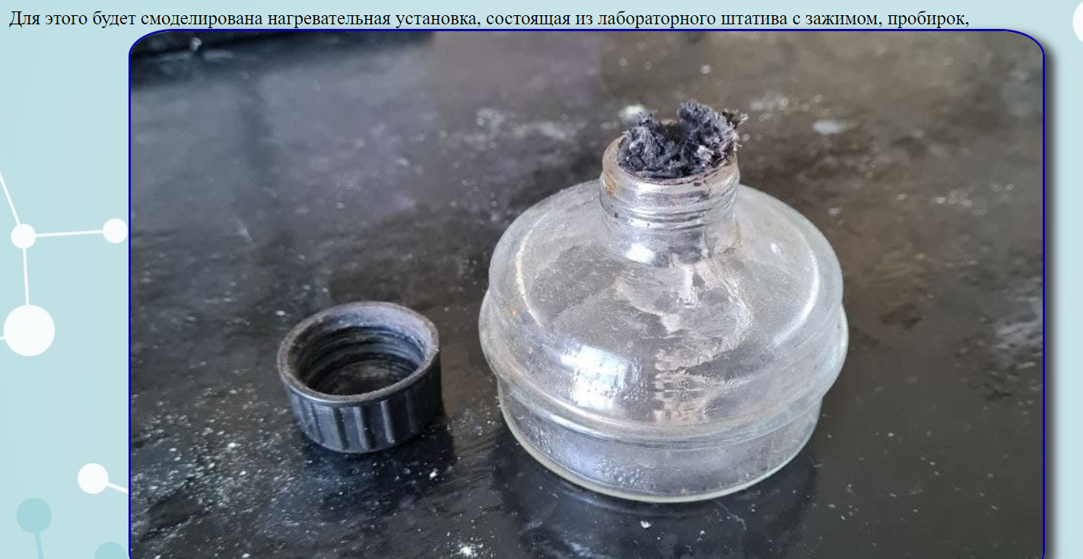

Рисунок 2.6 – Фото-подсказка при наведении на определенное слово



Рисунок 2.7 – Подсветка разделов при наведении на них

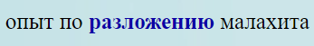

Рисунок 2.8 – Подсветка текста при наведении

Вторая страница «Структура установки» состоит из двух основных разделов:

* основные элементы установки;
* принцип работы установки.

Раздел «Основные элементы установки» включает в себя карту установки с отмеченными на ней важными элементами и список этих элементов. Так же, так как эта карта озвученная, при нажатии на цифры на карте можно услышать озвучку, называющий каждый элемент системы (рис 2.9).

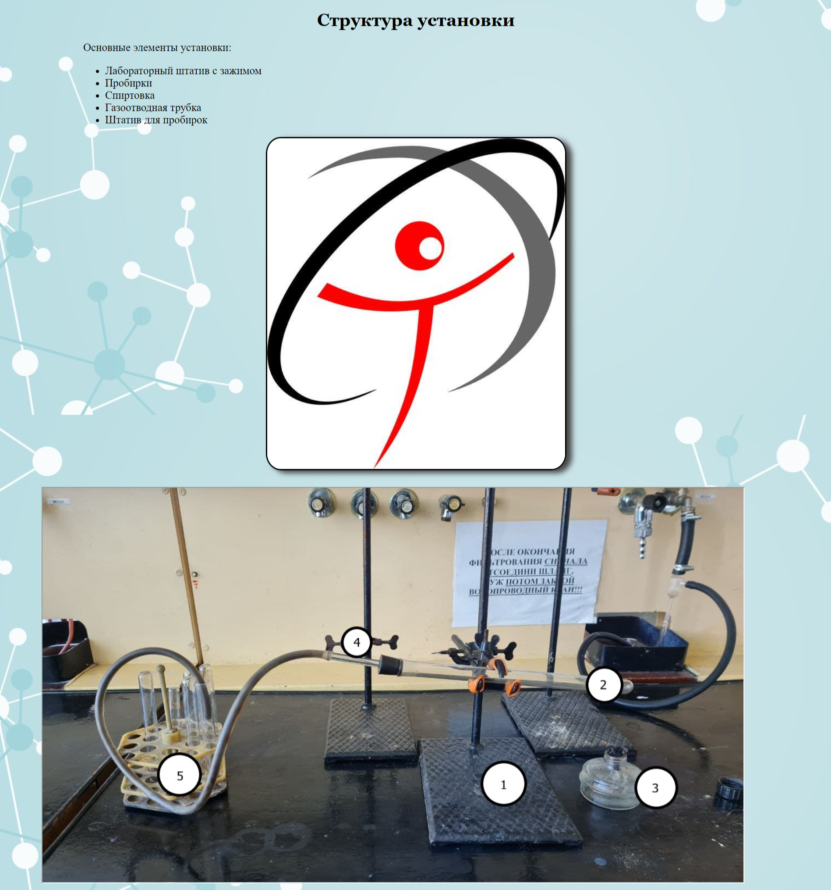

Рисунок 2.9 – Страница «Основные элементы установки»

Подробнее о создании озвученной карты в главе **2.2**.

Список элементов установки состоит из самого списка с пунктами, по наведению на которые соответствующие пункты подсвечиваются, и изображения, содержимое которого меняется в зависимости от клика по соответствующему пункту списка.

Раздел «Принцип работы установки» включает в себя список пунктов для выполнения опыта и анимационный озвученный 2D-ролик. Сам ролик создан с помощью Adobe Animate с кнопками, позволяющими останавливать, продолжать, переключать ролик в начало, на странице помещается в тег iframe (рис 2.10).

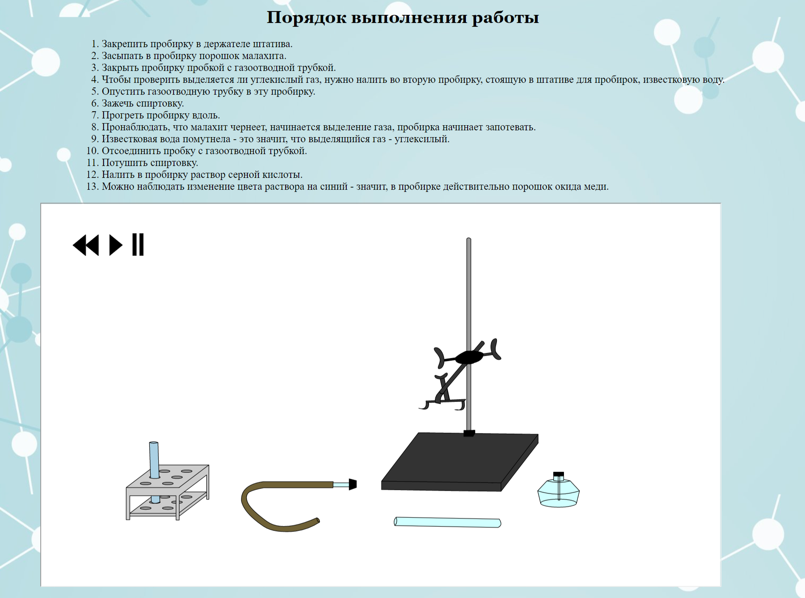

Рисунок 2.10 – Раздел «Принцип работы установки»

Подробнее о создании видеоролика в главе **2.4****.**

Третья страница «Симулятор установки» представляет собой набор изображений состояний симулятора установки, созданной в Unity (рис 2.11).

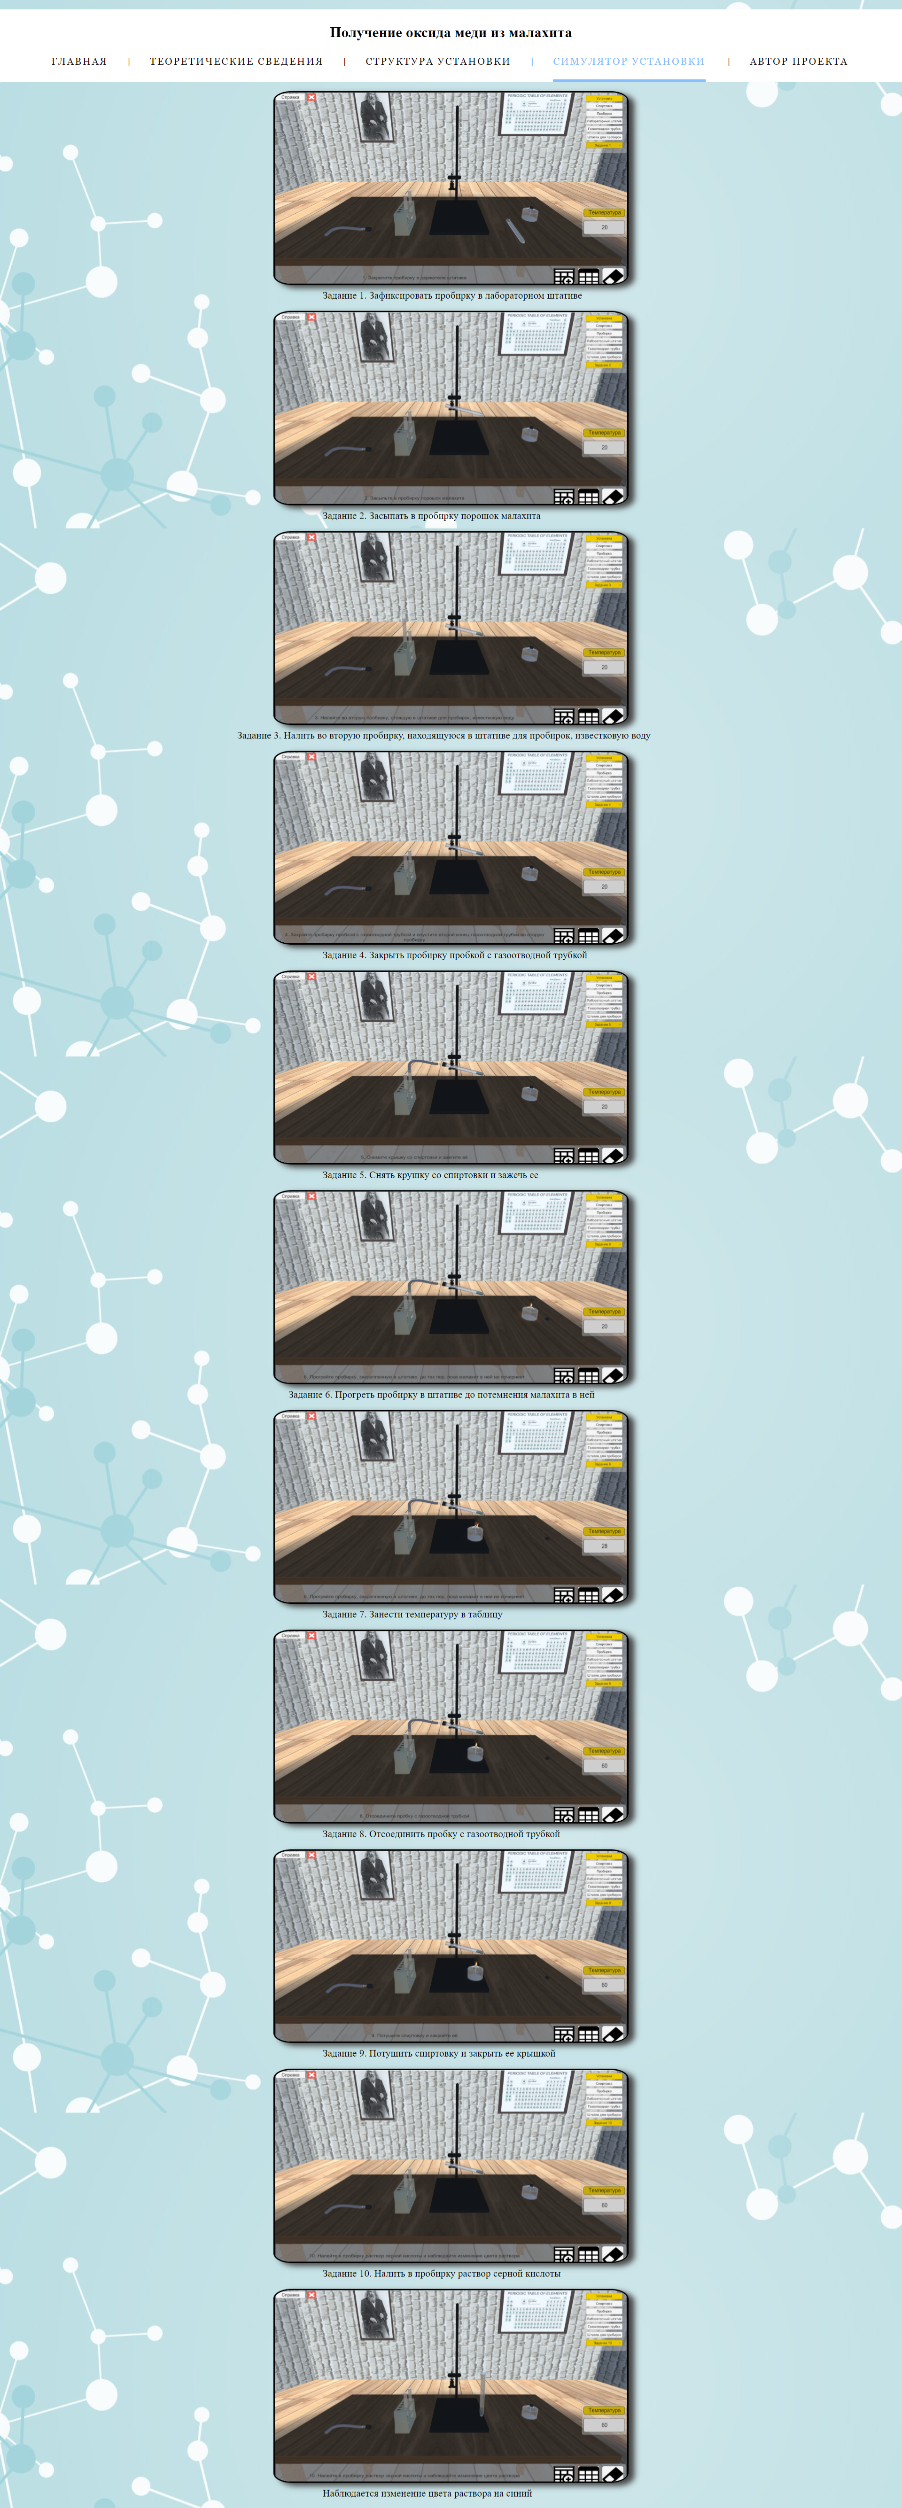

Рисунок 2.11 – Раздел «Симулятор установки»

На этой странице также присутствует такой динамический элемент как увеличение картинки при наведении на нее.

Подробнее о разработке симулятора в разделе 3.

Четвертая страница «Автор проекта» представляет собой информацию об авторе симулятора установки. Страница состоит из изображения автора и блока информации об авторе (рис. 2.12).

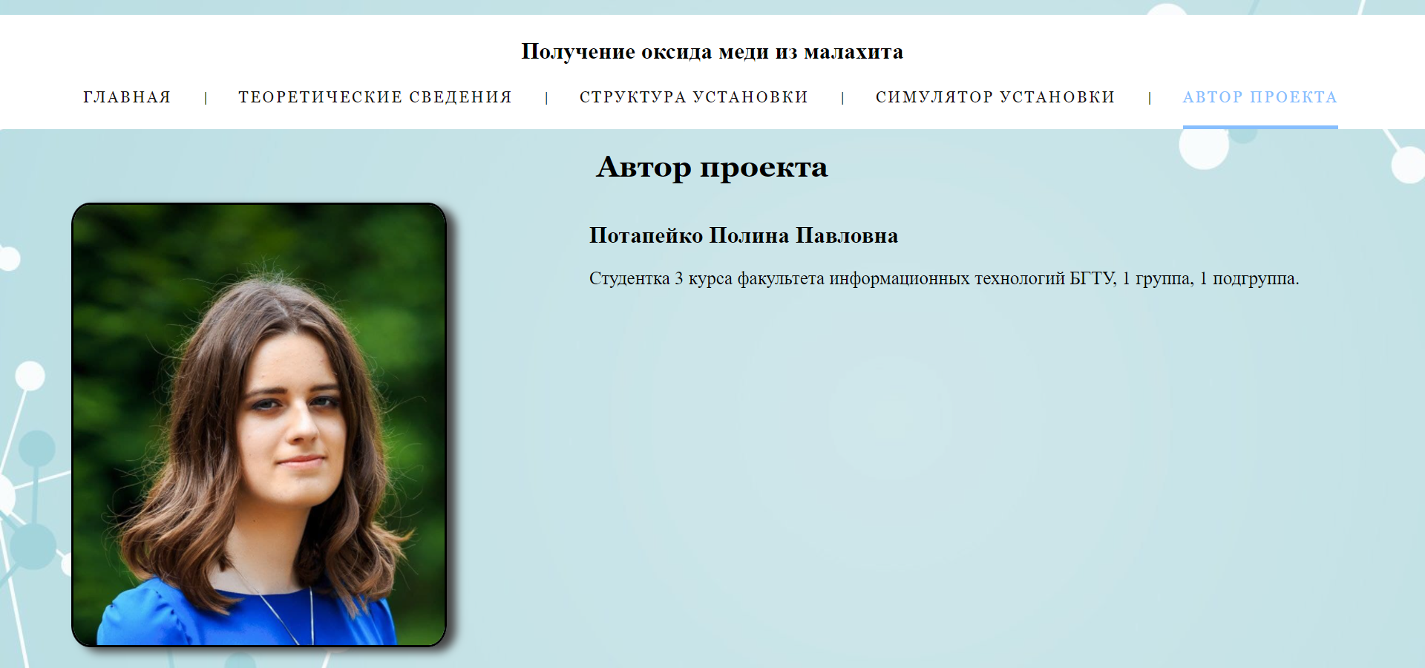

Рисунок 2.12 – Вид страницы «Автор проекта»

# 2.2 Озвученная карта установки

Создание озвученной карты установки происходит в программном средстве Adobe Animate. Основой карты является фотография установки (рис 2.13).

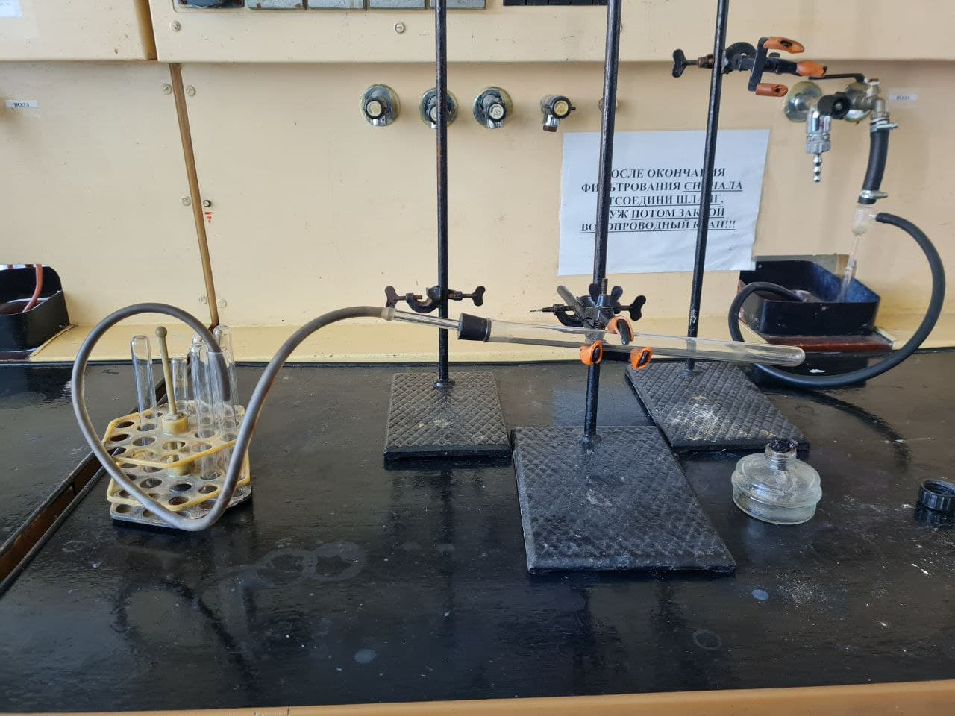

Рисунок 2.13 – Фотография установки

Для того, чтобы цифры при нажатии воспроизводили звук, были записаны соответствующие аудиодорожки для каждого из элементов. После в Adobe Animate создана сцена, на которой помещается исходное изображение.

После создается шаблон-кнопка для каждой из цифр с соответствующей звуковой дорожкой. Окно с шаблоном представлено на рисунке 2.14.

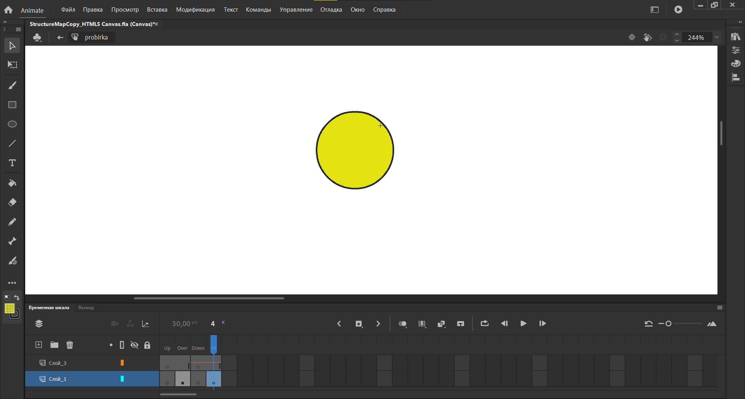

Рисунок 2.14 – Окно с шаблоном кнопки

Основным элементом кнопки является временная шкала. На ней мы отображаем все состояния кнопки (не нажата, нажата, наведение мыши, область нажатия). Для того, чтобы на кнопку можно было нажать, в области Hit мы рисуем область нажатия этой кнопки. В область Down мы помещаем звуковую дорожку, которая будет воспроизводится при нажатии на эту кнопку. Важной особенность является выставление синхронизацию звука по событию. Данную процедуру проделываем со всеми кнопками.

После выставляем все созданные кнопки на соответствующие места. В итоге должна получится озвученная карта (рис. 2.15).

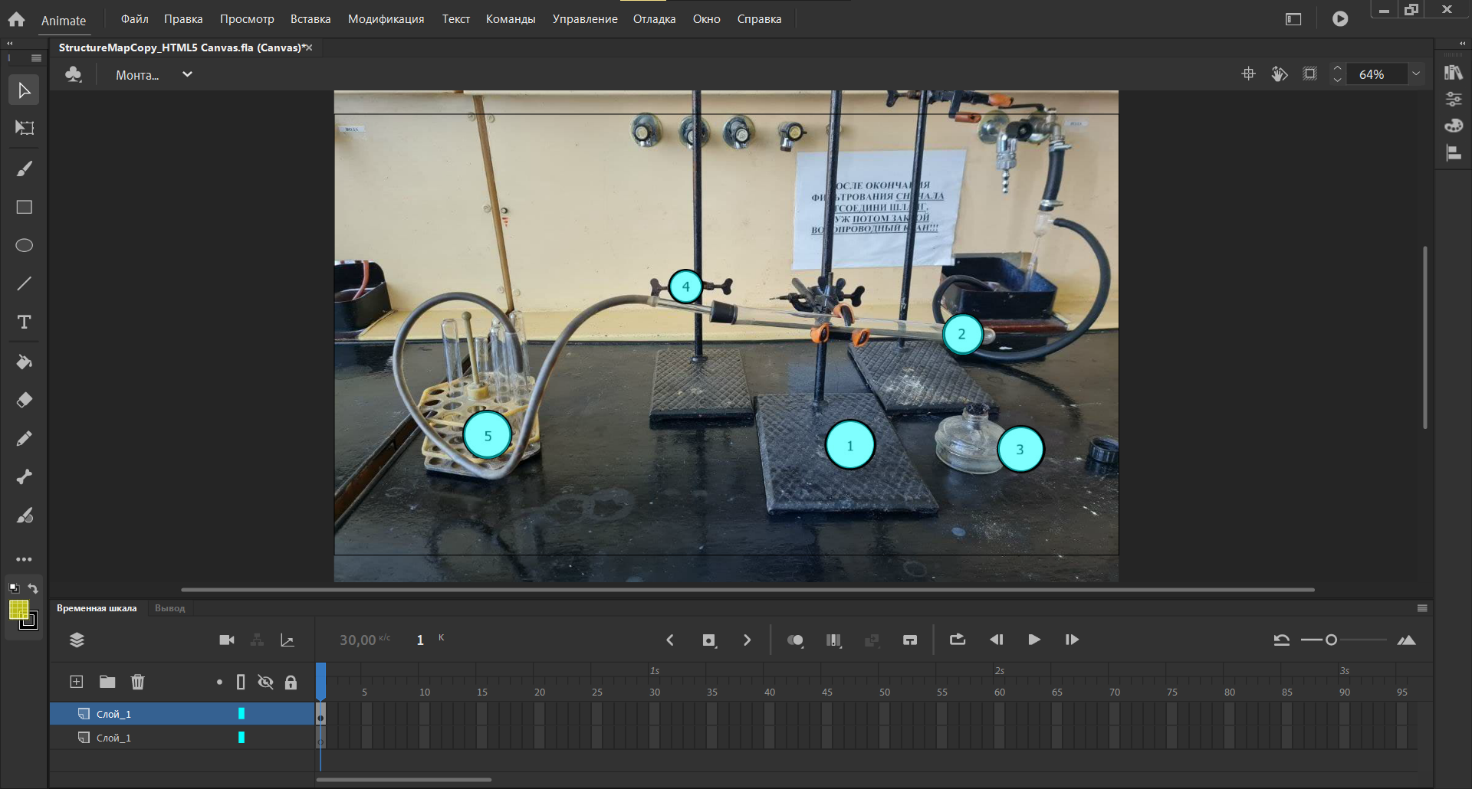

Рисунок 2.15 – Озвученная карта в Adobe Animate

Для экспорта данной карты на веб-сайт необходимо преобразовать его в HTML5 Canvas. После того, как программа соберет проект, его можно вставлять на основной веб-сайт.

Важной особенностью преобразования проекта в HTML5 Canvas является выставление некоторых параметров в «Параметрах публикации». В частности, необходимо графические элементы экспортировать как текстуру (рис. 2.16).

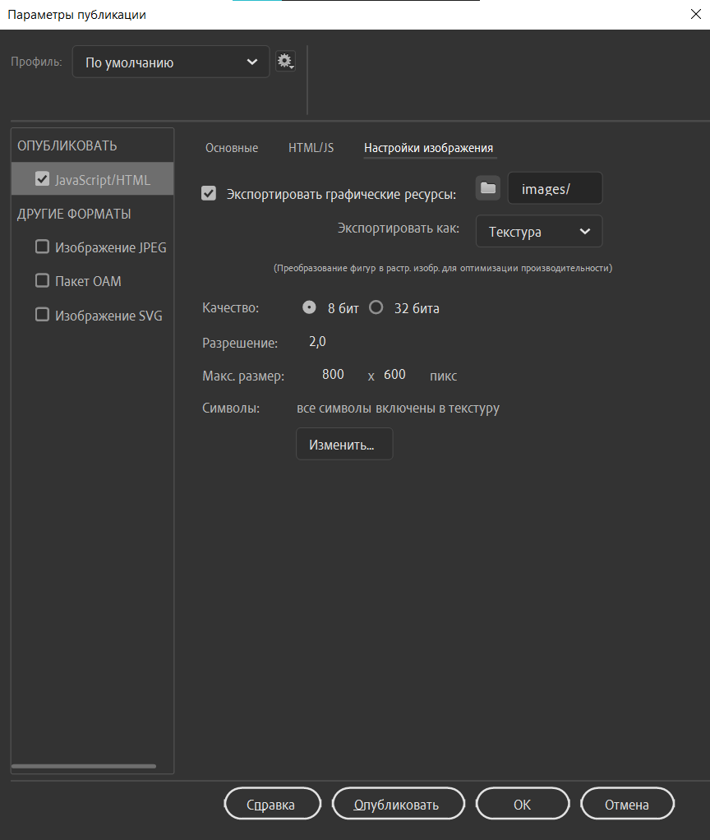

Рисунок 2.16 – Параметры публикации

# 2.3 Трехмерная модель нагревательной установки

Трехмерная модель установки создается в программном средстве Blender. За основу была взята фотография установки. Для создания правдоподобной трехмерной модели нужно отталкиваться от этого источника.

Изначально создавался лабораторный штатив. Основой стал обыкновенный куб, к различным элементам которого (грани, вершины, плоскости) были применены такие модификаторы, как Extrude, Bevel, Bridge, Connect и многие другие. Затем к основе добавился цилиндр для создания палки, на которую крепится держатель для пробирки. Созданный штатив можно увидеть на рисунке 2.17.

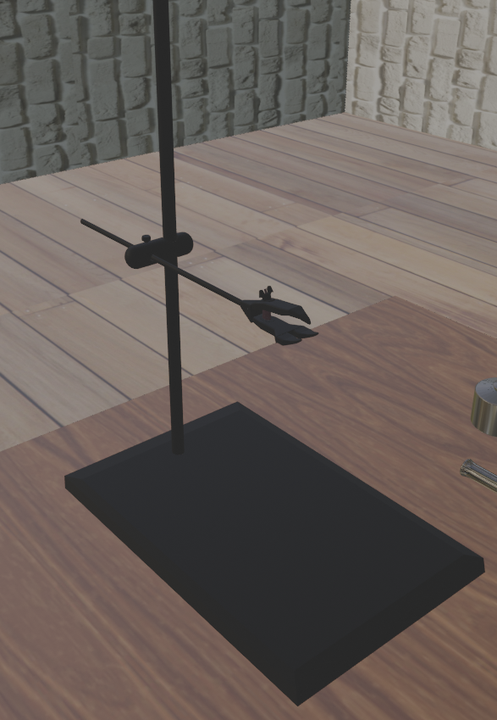

Рисунок 2.17 – Лабораторный штатив

Затем создавалась пробирка из сферы с применением соответствующих модификаторов. Созданную пробирку можно увидеть на рисунке 2.18.

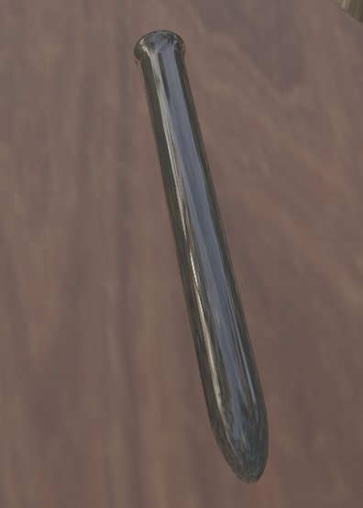

Рисунок 2.18 – Пробирка

Следующим элементом установки создавался штатив для пробирок на основе простого куба с применением соответствующих модификаторов. Созданный штатив для пробирок можно увидеть на рисунке 2.19.

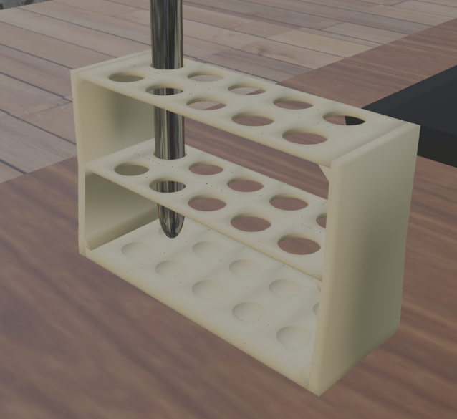

Рисунок 2.19 – Штатив для пробирок

Затем была смоделирована спиртовка на основе нескольких цилиндров с применением соответствующих модификаторов. Созданную спиртовку можно увидеть на рисунке 2.20.

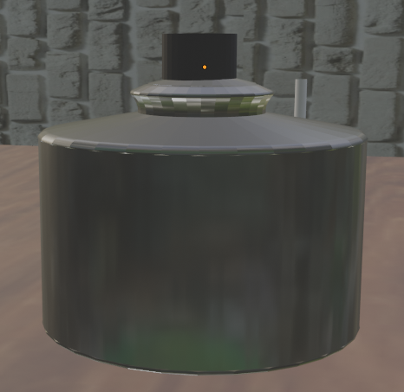

Рисунок 2.20 – Спиртовка

Наконец была смоделирована газоотводная трубка на основе нескольких цилиндров. Созданную газоотводную трубку можно увидеть на рисунке 2.21.

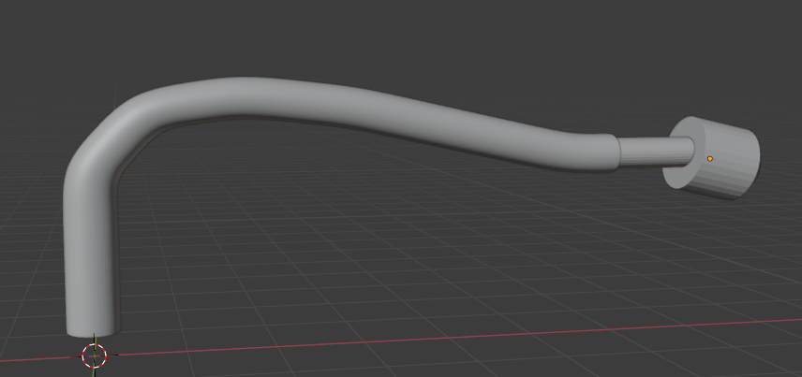

Рисунок 2.21 – Газоотводная трубка

После моделирования всех основных элементов в черновом варианте необходимо приступить к нанесению на все элементы текстур и материалов. Для корпуса был выбран черный материал.

Для всех стеклянных элементов использовался стеклянный материал.

Для части газоотводной трубки использовался резиновый материал.

Штатив для пробирок получил пластмассовый материал.

Конечный итог нанесения материалов и текстур представлен на рисунке 2.22.

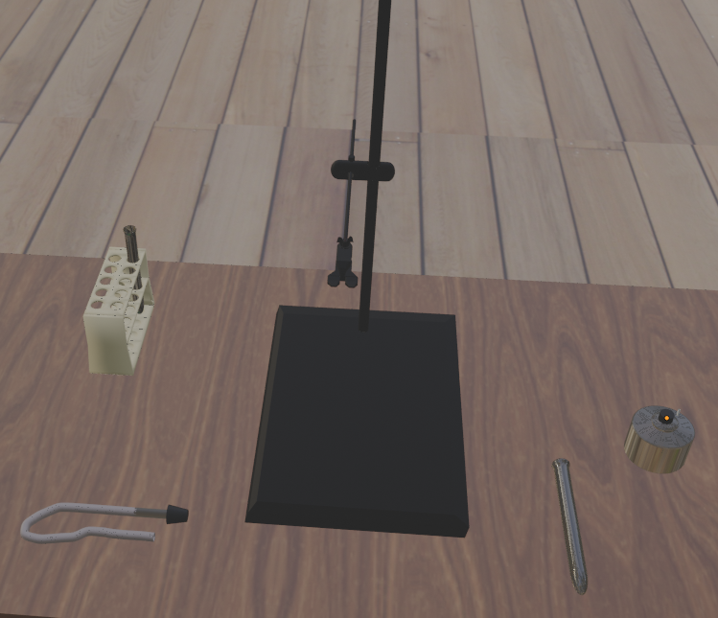

Рисунок 2.22 – Установка после нанесения материалов и текстур

Для симулятора наиболее важно было разбить модель на составляющие, чтобы каждое из подвижных комплектующих можно было двигать или крутить. Также важно применить трансформацию ко всех элементам установки, так как при экспорте в Unity возможно растягивание, изменение размеров или сжатие объектов, у которых не применена трансформация. Также необходимо перевернуть нормали у внешних граней, чтобы они стали лицевыми (так как Unity не отрисовывает нелицевые грани). После всех операций можно экспортировать модель в формат .fbx для последующего импорта в Unity.

# 2.4 Создание анимационного 2D-ролика о принципе работы с установкой

Для создания анимационного ролика использовалось программное средство Adobe Animate и язык программирования ActionScript 3.0.

Каждый элемент схемы расположен на собственном слое и нарисован вручную при помощи средств Adobe Animate, что показано на рисунке 2.23.

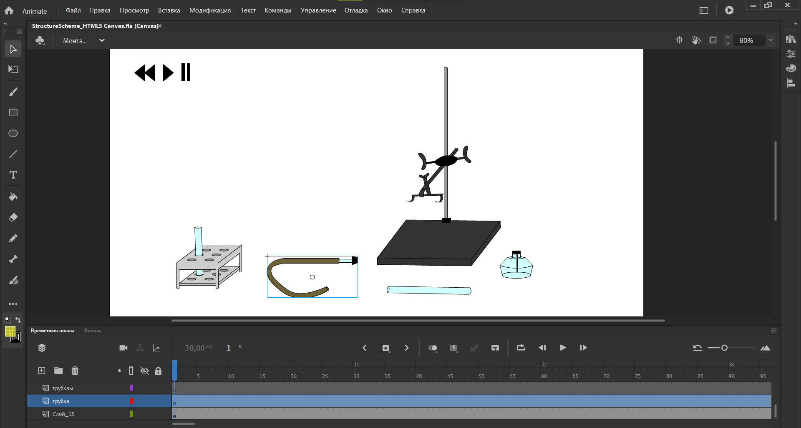

Рисунок 2.23 – Установка в Adobe Animate

В библиотеку были также импортированы аудиофайлы, озвучивающие каждый шаг работы установки.

Анимационный ролик длится около 1 минуты и содержит в себе полное описание сути выполняемого опыта.

На рисунке 2.24 представлен скрипт для корректной работы кнопок, чтобы была возможность запускать анимацию, ставить на паузу, а также перематывать в начало.

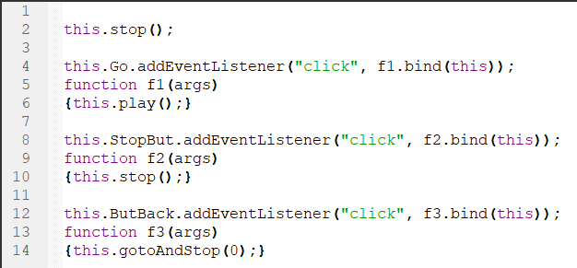

Рисунок 2.24 – Скрипт работы кнопок анимации

# 2.5 Окружение для симулятора

Окружение для симулятора разрабатывается также в программе Blender. Основой для окружения является обыкновенная комната. Сама комната представляет собой соединение стен, выполненных из кубов.

Дальше необходимо выставить необходимые элементы окружения, чтобы комната не ощущалась пустой. Для этого был смоделирован стол, дверь. На стены были повешены картины по теме проекта. После создания интерьера необходимо наложить различные материалы и текстуры на все элементы комнаты. В данном случае стены будут иметь текстуру кирпичей, потолок – текстуру штукатурки, пол – деревянных досок. На стол накладывается материал дерева, на дверь – текстуру двери.

Вид комнаты с дополнительными элементами интерьера и нанесенными материалами и текстурами представлен на рисунке 2.25.

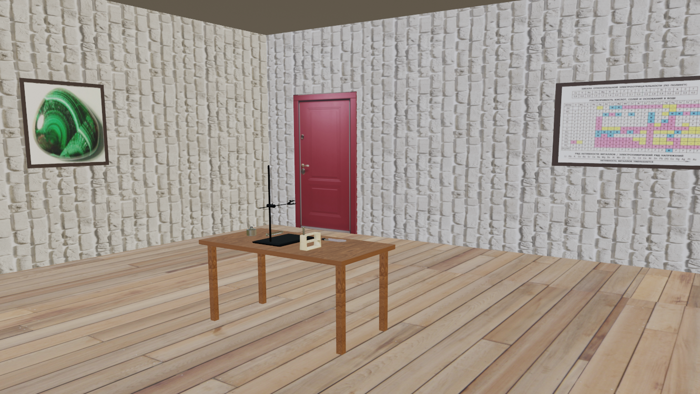

Рисунок 2.25 – Вид комнаты с дополнительным интерьером

После нанесения всех текстур всю комнату нужно сохранить в формате .fbx для последующего экспорта, но перед этим для каждого из элемента в комнате нужно выполнить операцию применения трансформации, чтобы объекты получили данные изменения как исходные. Нужно это для того, чтобы в Unity объекты не сжимало или растягивало из-за несоответствия трансформаций.

# 3. Описание хода работы 3D-симулятора с копиями экрана пользовательского интерфейса основных элементов системы, а также ключевых функций разработанного программного кода на языке С#.

# 3.1. Настройка сцены и создание пользовательского интерфейса

3D-симулятор создается в среде разработки компьютерных игр Unity. Перед тем, как разрабатывать основной функционал, необходимо импортировать 3D-модели, созданные в главе 2.3 и 2.5.

Импорт происходит путем перетаскивания файлов формата .fbx в папку Assets проекта. После у каждого из файлов нужно выбрать пункт «Extract Materials» и «Extract Textures» в определенные папки, чтобы Unity смог видеть текстуры и материалы каждой из модели.

Дальше необходимо выставить все эти элементы на сцене (рис. 3.1).

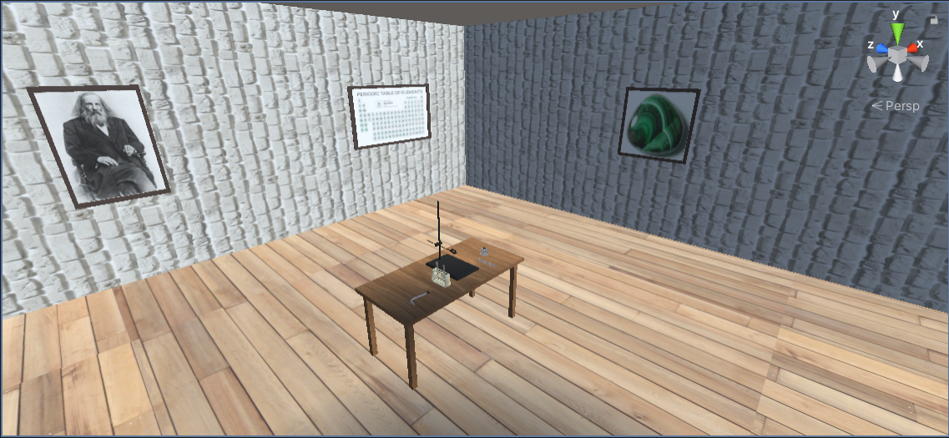

Рисунок 3.1 – Окружение и установка в Unity

Когда окружение готово, необходимо создать персонажа, за которого мы и будем управлять всем в установке. Для этого заставим камеру двигаться в зависимости от нажатий на клавиатуру и изменять состояние мыши (вращение вокруг при помощи мыши, либо движение курсора).

Чтобы это сделать, необходимо создать C# скрипт под названием «CameraScript» и привязать его к камере. Код управлением камеры представлен в Приложении Б.

Когда управление готово, можно приступить к созданию интерфейса. Основными элементами интерфейса являются следующие элементы:

* Кнопки приближения к элементам установки;
* Выпадающий список с заданиями;
* Область, отображающая текст задания;
* Кнопка, открывающая таблицу данных;
* Кнопка, записывающая в таблицу данные;
* Кнопка очистки таблицы;
* Таблица данных;
* Кнопка, открывающая всплывающее окно;
* Всплывающее окно;
* Кнопка закрытия всплывающего окна;
* Область отображения температуры.

Все эти элементы рисуются в Canvas – объекте, хранящий в себе 2D объекты. Следовательно, сначала необходимо создать его на сцене. Вместе с ним создается объект EventSystem, позволяющий обрабатывать события мыши со всеми элементами.

Дочерними элементами Canvas создаем все вышеуказанные элементы. Выпадающие списки создаются с помощью элемента Dropdown, все остальные в основном как элементы Image, внутри которых может располагаться также Image или Text элементы.

Созданный интерфейс представлен на рисунке 3.2.

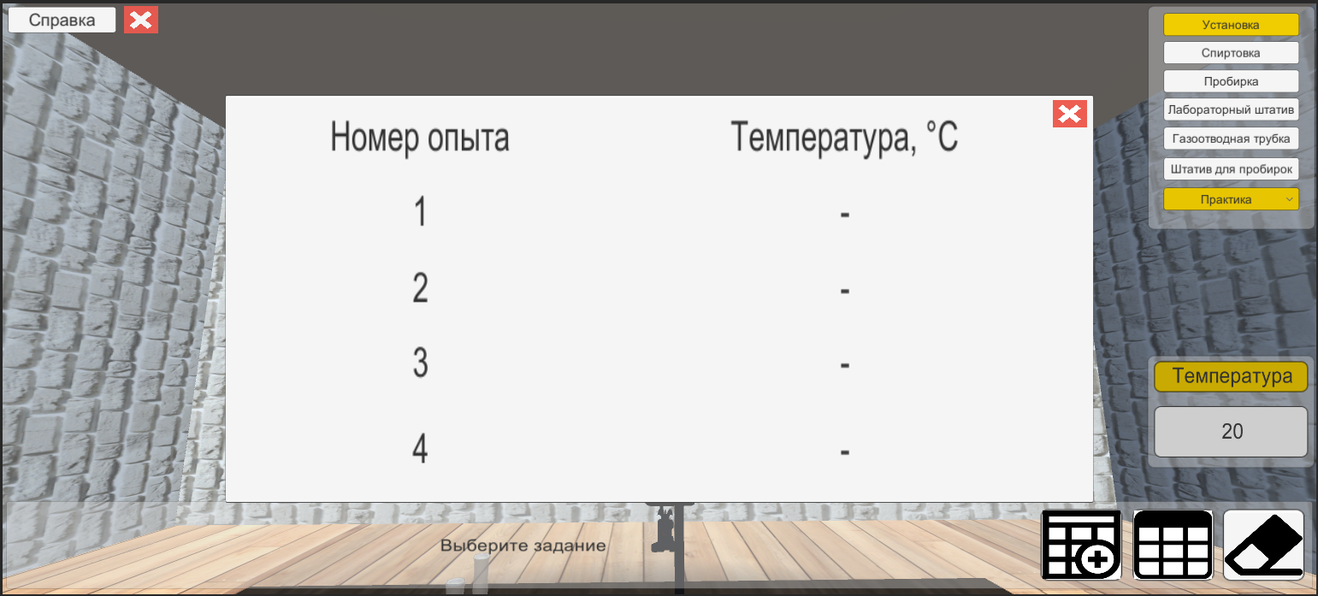

Рисунок 3.2 – Созданный интерфейс в Canvas

# 3.2. Создание ключевых функций симулятора

Когда интерфейс готов, необходимо реализовать функционал некоторых элементов. Например, при нажатии на элементы в выпадающем списке положений камеры она будет перемещаться к этим позициям. Реализация данной функции заложена в скрипте «MoveToObject».

Перед разбором скрипта, необходимо разместить на сцене все позиции положений камеры с помощью пустых объектов, положение которых выравнивается с помощью функции Align With View.

Когда у нас есть все позиции камеры, мы должны поместить их с помощью списка в скрипт и пометить его атрибутом «SerializeField», что даст возможность задавать значения через инспектор.

После с помощью корутины изменяем положение камеры и двигаем ее к положению пустого объекта. Перемещение и вращение происходит с помощью функции Vector3.Lerp и Quaternion.Slerp соответственно. Таким же образом происходит перемещение объектов установки на новые позиции по щелчку мыши по этим объектам.

Скрипт «MoveToObject» представлен в листинге 3.1.

|  |
| --- |
| using System.Collections;  using System.Collections.Generic;  using UnityEngine;  using UnityEngine.EventSystems;  using UnityEngine.UI;  public class MoveToObject : MonoBehaviour, IPointerClickHandler  {  [SerializeField]  Camera Camera;  [SerializeField]  GameObject targetObject;  float speed = 0.01f;  bool move;  float offset = 0;  public void OnPointerClick(PointerEventData eventData)  {  offset = 0;  move = true;  }  // Start is called before the first frame update  void Start()  {    }  // Update is called once per frame  void Update()  {  if (move)  {  if (offset <= 1)  {  offset += speed;  Camera.transform.position = Vector3.Lerp(Camera.transform.position, targetObject.transform.position, offset);  Camera.transform.rotation = Quaternion.Lerp(Camera.transform.rotation, targetObject.transform.rotation, offset);  }  else  {  move = false;  }  }  }  } |

Листинг 3.1 – Скрипт «MoveToObject»

Следующей важной функциональностью является подсветка интерактивных элементов на установке. Для этого создадим скрипт «LightObject», который навесим на каждый объект, который необходимо подсветить.

Скрипт «LightObject», меняющий цвет объекта и выводящий названий объекта в текстовую область, представлен на листинге 3.2.

|  |
| --- |
| public class LightObject : MonoBehaviour, IPointerEnterHandler, IPointerExitHandler  {  [SerializeField]  Text textBox;  [SerializeField]  GameObject targetObject;  Color initialColor;  string previousText;  // Start is called before the first frame update  void Start()  {    }  // Update is called once per frame  void Update()  {    }  public void OnPointerEnter(PointerEventData eventData)  {  previousText = textBox.text;  switch (this.name)  {  case "SpiritLampViewButton": textBox.text = "Спиртовка"; break;  case "TestTubeViewButton": textBox.text = "Пробирка"; break;  case "RackViewButton": textBox.text = "Лабораторный штатив"; break;  case "GasTubeViewButton": textBox.text = "Газоотводная трубка"; break;  case "TestTubeRackViewButton": textBox.text = "Штатив для пробирок"; break;  default: textBox.text = ""; break;  }  initialColor = targetObject.GetComponent<Renderer>().material.color;  targetObject.GetComponent<Renderer>().material.color = Color.yellow;  }  public void OnPointerExit(PointerEventData eventData)  {  textBox.text = previousText;  targetObject.GetComponent<Renderer>().material.color = initialColor;  }} |

Листинг 3.2 – Скрипт «LightObject»

Пример вида подсветки представлен на рисунке 3.3.

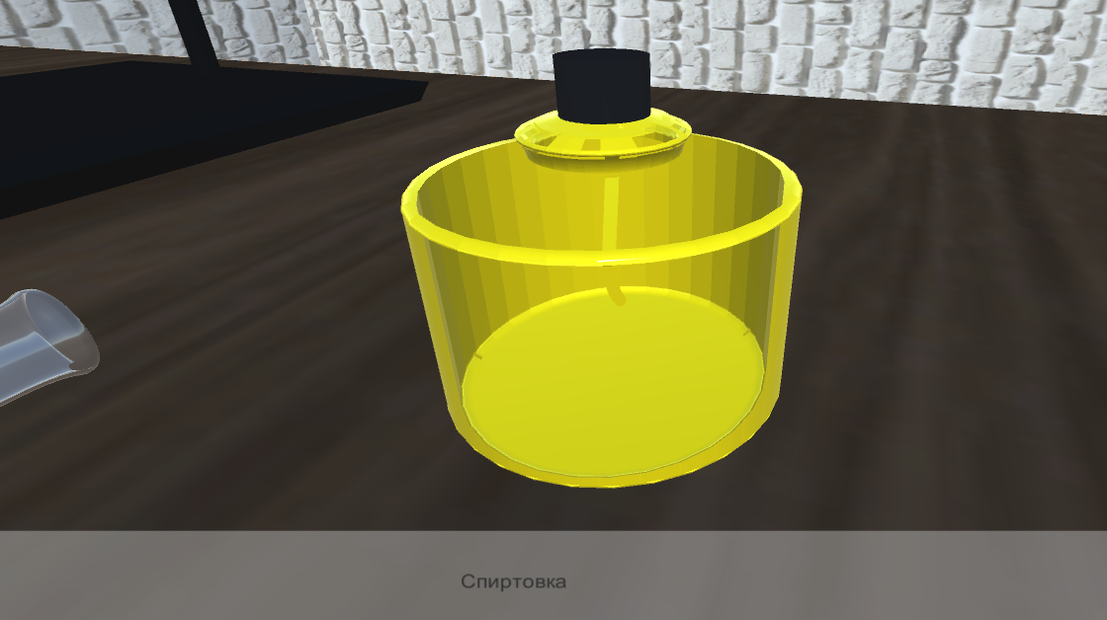

Рисунок 3.3 – Пример подсветки элементов

Некоторые элементы состоят из нескольких частей, поэтому для них созданы дополнительные скрипты с той же функциональностью. Скрипты «LightGasTube» и «LightRack» представлены в Приложении В.

Еще одной важной функциональностью является динамическое создание объектов (малахит, вода т т.д.). Для этого в скриптах для создания нужных объектов используем функцию Instantiate, а также создадим скрипт «Destroy», в котором будет производится уничтожение объектов после прохождения некоторого времени. Скрипт «Destroy» приведен на листинге 3.3.

|  |
| --- |
| public class Destroy : MonoBehaviour  {  float lifeTime = 0.5f;  // Start is called before the first frame update  void Start()  {    }  // Update is called once per frame  void Update()  {  if (lifeTime > 0)  {  lifeTime -= Time.deltaTime;  if (lifeTime <= 0)  {  Destroy(this.gameObject);  }  }  }} |

Листинг 3.3 – Скрипт «Destroy»

Система заданий является одной из наиболее важных частей симулятора. Задания представляются в виде выпадающего списка и поля с описанием задания (рисунок 3.4).

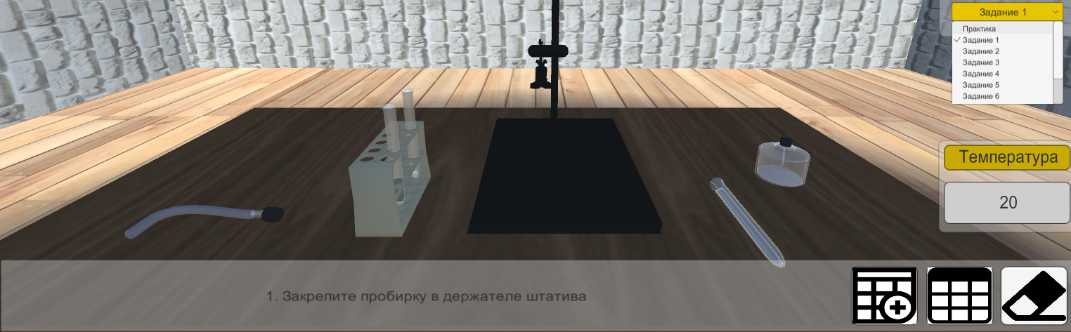

Рисунок 3.4 – Интерфейс заданий

Сами задания будут базироваться на С# конструкции списке списков булевских значений. Это значит, что у нас будет список условий выполнения для каждого из заданий, сформированный в один список. Все эти условия завязаны на таких же булевских переменных у различных элементов установки. У всех этих элементов есть переменная состояния, что позволит нам отслеживать готовность этих элементов. Само отслеживание будет происходить с помощью специального типа данных событие в c#. Событие будет завязано на изменении булевских переменных у различных элементов и будет вызывать один и тот же метод обновления условий у скрипта «ChangeTask». Код скрипта «ChangeTask» с изменением условий представлен в Приложении Г.

C помощью этого кода теперь при выполнении заданий (изменения условий элементов) будет изменяться область с заданием.

Заключительным элементом в функциональности симулятора является таблица результатов. Данная таблица будет записывать в себя температуру нагревания пробирки с малахитом.

Данная таблица представлена на рисунке 3.5.

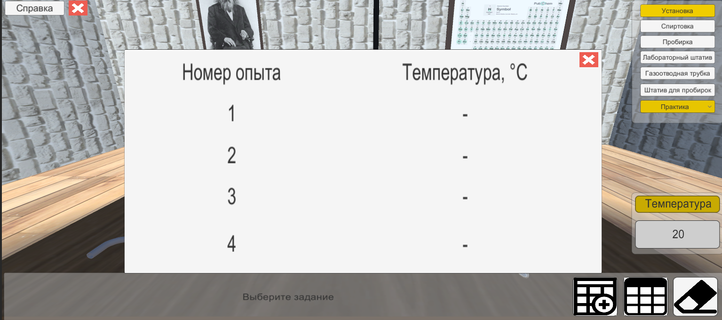

Рисунок 3.5 – Таблица с температур

В процессе выполнения опыта нужно несколько раз записать значения температур.

Для выполнения функций очистки, записи в таблицу, а также ее открытия и закрытия создадим скрипт «TableManage». В листинге 3.4 представлена функция записи в таблицу скрипта «TableManage».

|  |
| --- |
| public void WriteToTable()  {  if (T4.text != "-")  Clean();  if (T1.text == "-")  T1.text = temperatureTextBox.text;  else if (T2.text == "-")  T2.text = temperatureTextBox.text;  else if (T3.text == "-")  T3.text = temperatureTextBox.text;  else if (T4.text == "-")  T4.text = temperatureTextBox.text;  isWrittenToTable = true;  propertyChanged?.Invoke();  } |

Листинг 3.4 – Функция записи в таблицу скрипта «TableManage»

Полный скрипт приведен в Приложении Д.

# 4. Разработка базы знаний и режима диалога с информационной системой

# 4.1. Структура и функции базы знаний

Одной из главных задач курсового проекта является создание базы знаний. Так как весь курсовой проект представляет собой обучающую систему, то создание данного компонента является оправданным.

Сама структура базы знаний представляет собой семантическую сеть, связывающую ключевые понятия смысловыми связями. Под семантической сетью подразумевается граф, в вершинах которого находятся информационные единицы – объекты, а дуги характеризуют отношения – связи между ними, которые интерпретируют эти сущности в заданной области.

Создание такой сети основывается на разбиении членов предложения на триады:

* блок существительного;
* блок глагола;
* блок дополнительных членов.

Для генерации таких триад исходный текст нужно упростить:

* заменив местоимения на соответствующее название объектов;
* удалив из текста обороты без смысловой нагрузки;
* разбив текст на простые предложения.

Основой базы знаний в мультимедийной системе является язык программирования JavaScript. Для создания базы знаний создается отдельный файл формата .js. После формируется двумерный массив, хранящий триады. Данный двумерный массив представлен на рисунке 4.1.

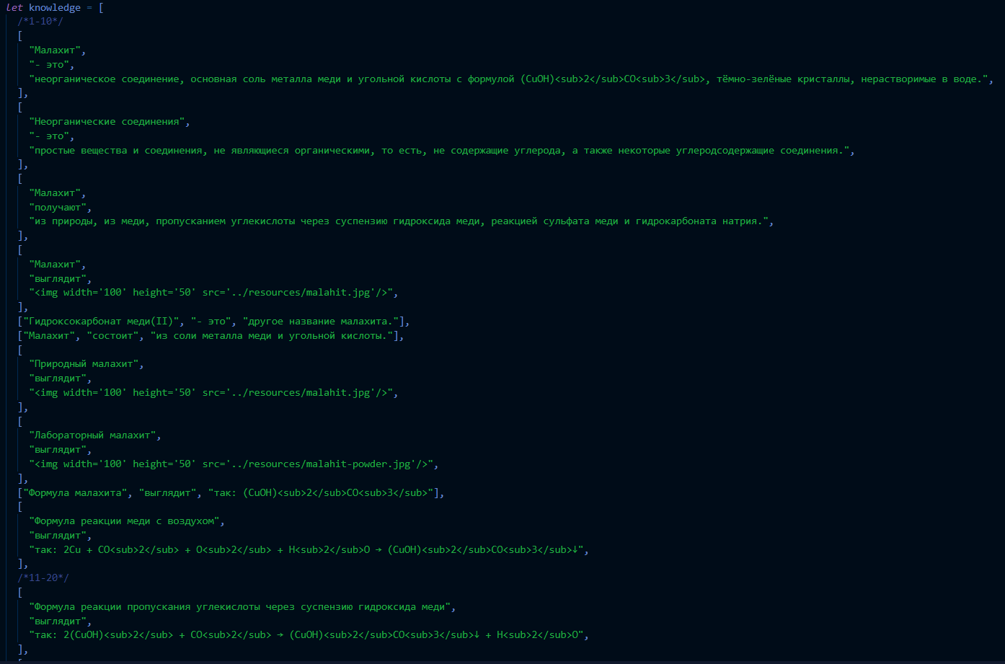

Рисунок 4.1 – Двумерный массив, представляющий базу знаний

Сама суть диалога с этой базой знаний заключается в получении ответа на основе заданного вопроса. Следовательно, необходимо реализовать функцию получения ответа.

Функция «getAnswer» принимает заданный вопрос. Дальше происходят следующие преобразования:

* в тексте вопроса дополняются различные символы препинания пробелом (точка, запятая, вопросительный знак, скобки и т.д.);
* все слова разбиваются в отдельный массив слов;
* все буквы в массиве слов преобразуются в нижний регистр;

После того, как преобразования готовы, необходимо сделать массив псевдоокончаний. Данный массив будет иметь различные окончания прилагательных и спряжений, которые будут заменяться на те, что могут быть в нашей базе знаний.

Дальше на основе этих окончаний ведется поиск в ранее созданном массиве слов подлежащих, на основе которых будет вестись поиск в базе знаний. Формируется регулярное выражение найденного сказуемого и регулярное выражение найденных подлежащих (+ прилагательных).

В конце концов имея данные регулярные выражения, мы проходимся по базе знаний и ищем на основе наших регулярных выражений в триадах ответ на заданный вопрос.

Если после первого прохода ответ не был найден, проходимся второй раз, но отбрасываем регулярное выражение сказуемого и ищем только на основе подлежащих.

Если после второго прохода ответ не был найден, то из функции возвращаем «Ответ не найден».

Код скрипта, отвечающий за базу знаний, представлен в Приложении Е.

# 4.2. Интерфейс диалогового окна

После создания работающего функционала необходимо реализовать интерфейс диалога. Само диалоговое окно будет открываться при нажатии на панель «Задать вопрос в правой стороне страницы». Само диалоговое окно представляет собой несколько div блоков, input и button. В input записывается вопрос, после нажимается на button и в div ответа высвечивается ответ. HTML разметка диалогового окна динамически создается при подгрузке страницы, на которой расположен интерфейс диалога с базой знаний.

Панель, вызывающее диалоговое окно, представлена на рисунке 4.2.



Рисунок 4.2 – Панель вызова диалогового окна

Сам вид диалогового окна представлен на рисунке 4.3.

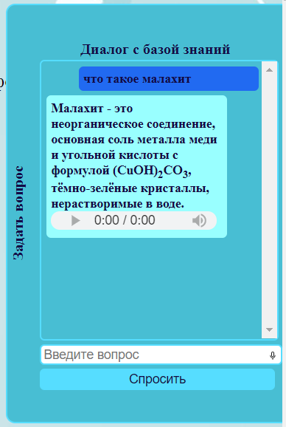

Рисунок 4.3 – Диалоговое окно на веб-сайте

Для создания нормальной базы знаний необходимо заполнить ей минимум на 100 триад. Данное заполнение позволит покрыть большинство пробелов в знаниях по данной тематике.

# 4.3. Распознавание и синтез речи

Для большего удобства работы с базой знаний воспользуемся технологиями распознавания и синтеза речи. Распознавание речи позволит вводить вопрос в базу знаний с помощью голоса (при нажатии на значок микрофона в поле ввода). Для этого воспользуемся технологией от Яндекс по синтезу и распознаванию речи.

Для подключения звука в режим диалога необходимо, прежде всего, на диалоговую страницу сайта добавить в ее заголовке тег <script> со ссылкой на API-библиотеку речевого сервиса Яндекс.

|  |
| --- |
| <script        src="https://webasr.yandex.net/jsapi/v1/webspeechkit.js"        type="text/javascript"  ></script> |

После в коде JavaScript необходимо задать API-ключ для возможности использования SpeechKit от Яндекс (рисунок 4.5) и вставка текста в текстовое поле ввода.

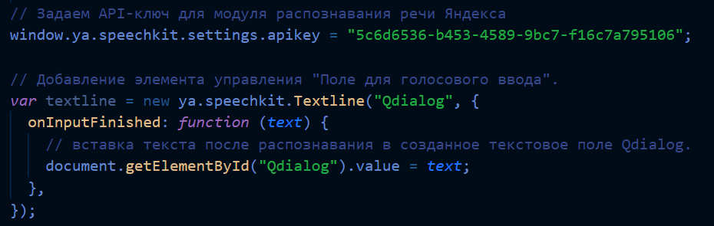

Рисунок 4.4 – Подключение распознавания речи к Input

В итоге у элемента Input должен появиться значок микрофона, при нажатии на который будет происходить заполнение текстового поля словами, которые пользователь скажет.

Для создания синтезатора речи необходимо в коде получения ответа из базы знаний добавить определенный тег Audio для воспроизведения звуков. В этот тег атрибутом src необходимо вставить ссылку на сайт по синтезу речи и одним из параметром вставить текст, который необходимо озвучить, а также включить autoplay=true для самостоятельного воспроизведения ответа после синтеза (рис 4.5).

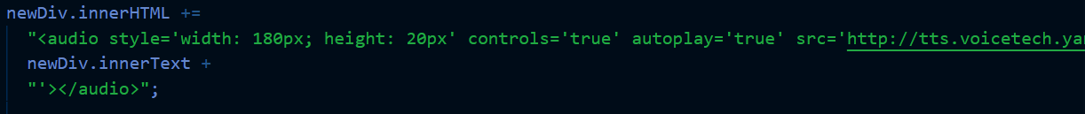

Рисунок 4.5 – Скрипт синтезатора речи

Следовательно, после вставки ответа в диалоговое окно появится после самого ответа появится элемент воспроизведения звуков. Озвучка начнется сразу же, но после воспроизведения можно запустить озвучку еще раз.

Пример запроса в базу знаний с распознаванием и синтезатором речи представлен на рисунке 4.6.

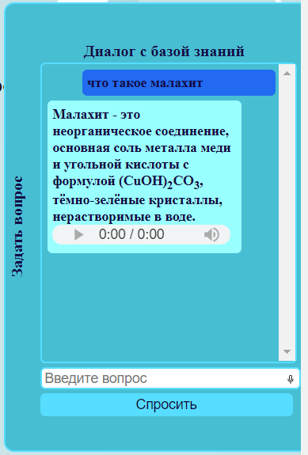

Рисунок 4.6 – Вид диалогового окна с распознаванием и синтезатором речи

# 5. Руководство пользователя 3D-симулятором

Для взаимодействия с симулятором необходимо открыть exe-файл билда симулятора, затем можно приступать к работе (рис 5.1).

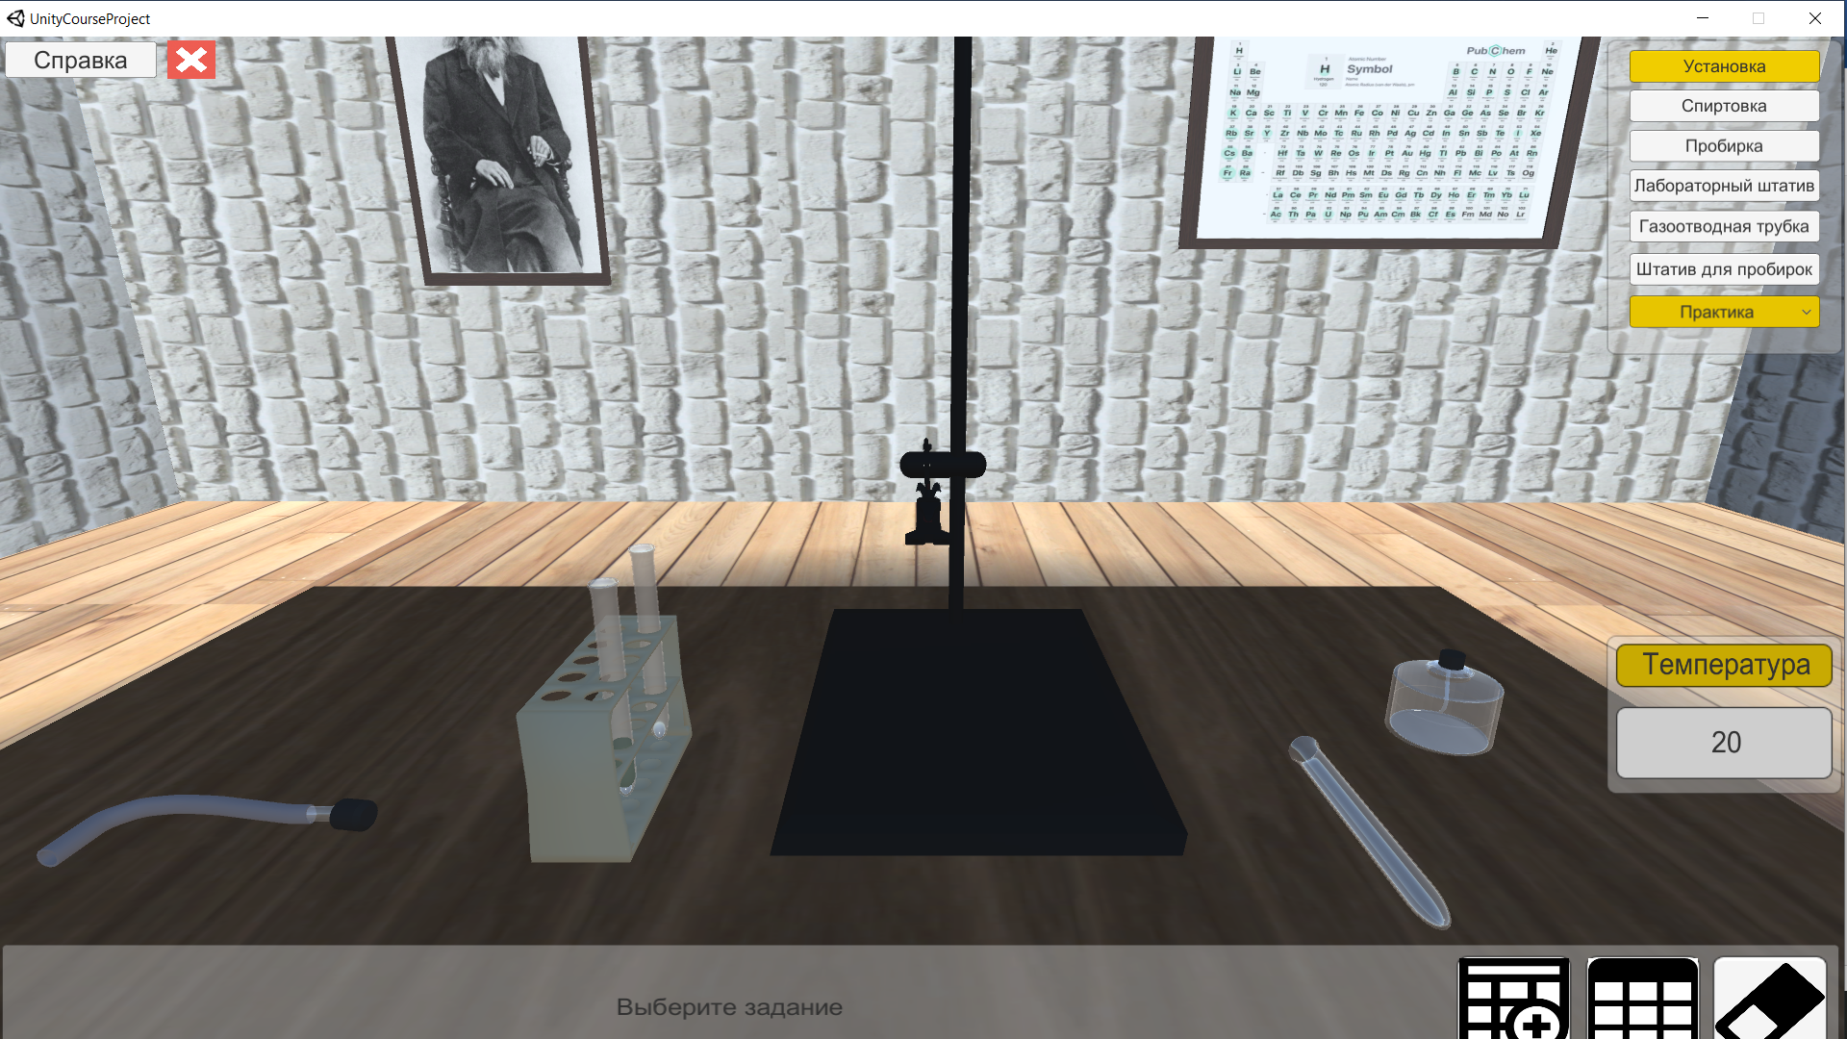

Рисунок 5.1 – Окно симулятора

Для уточнения управления в симуляторе необходимо открыть всплывающее окно, нажав на кнопку «Справка» (рис 5.2).

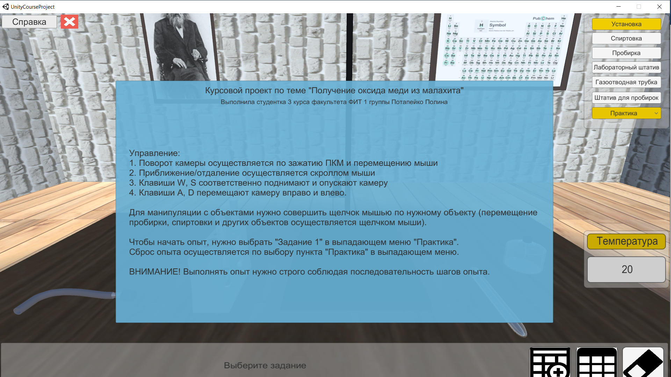

Рисунок 5.2 – Подсказки по управлению

К таким подсказкам относятся:

* нажатие на левую кнопку мыши (взаимодействие с объектами системы);
* движение мышью (при зажатии ПКМ и передвижении мыши будет происходить вращение камерой);
* клавиши WASD (передвижение в горизонтальной и вертикальной плоскости камеры);
* скролл мыши (приближение/отдаление).

Данное окно подсказок можно закрыть и открыть (кнопка «Сведения» и кнопка крестика) (рис 5.3).

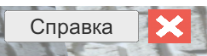

Рисунок 5.3 – Кнопка закрытия и открытия подсказки

Начать работу с симулятором необходимо с выбором первого задания в выпадающем списке «Практика». При выборе задания откроется окно с описанием задания (рис 5.4).

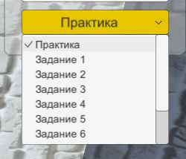

Рисунок 5.4 – Выпадающий список с заданием

Необходимо следовать описанию заданий, чтобы достичь финального результата.

Если поиск элементов на установке затруднен, необходимо воспользоваться кнопками с названиями элементов установки, который переместит камеру к ключевым элементам установки. Так же при наведении на элементы в этом выпадающем списке эти ключевые элементы будут подсвечиваться, а также осуществится вывод названия элемента установки в текстовую область (рис 5.5).

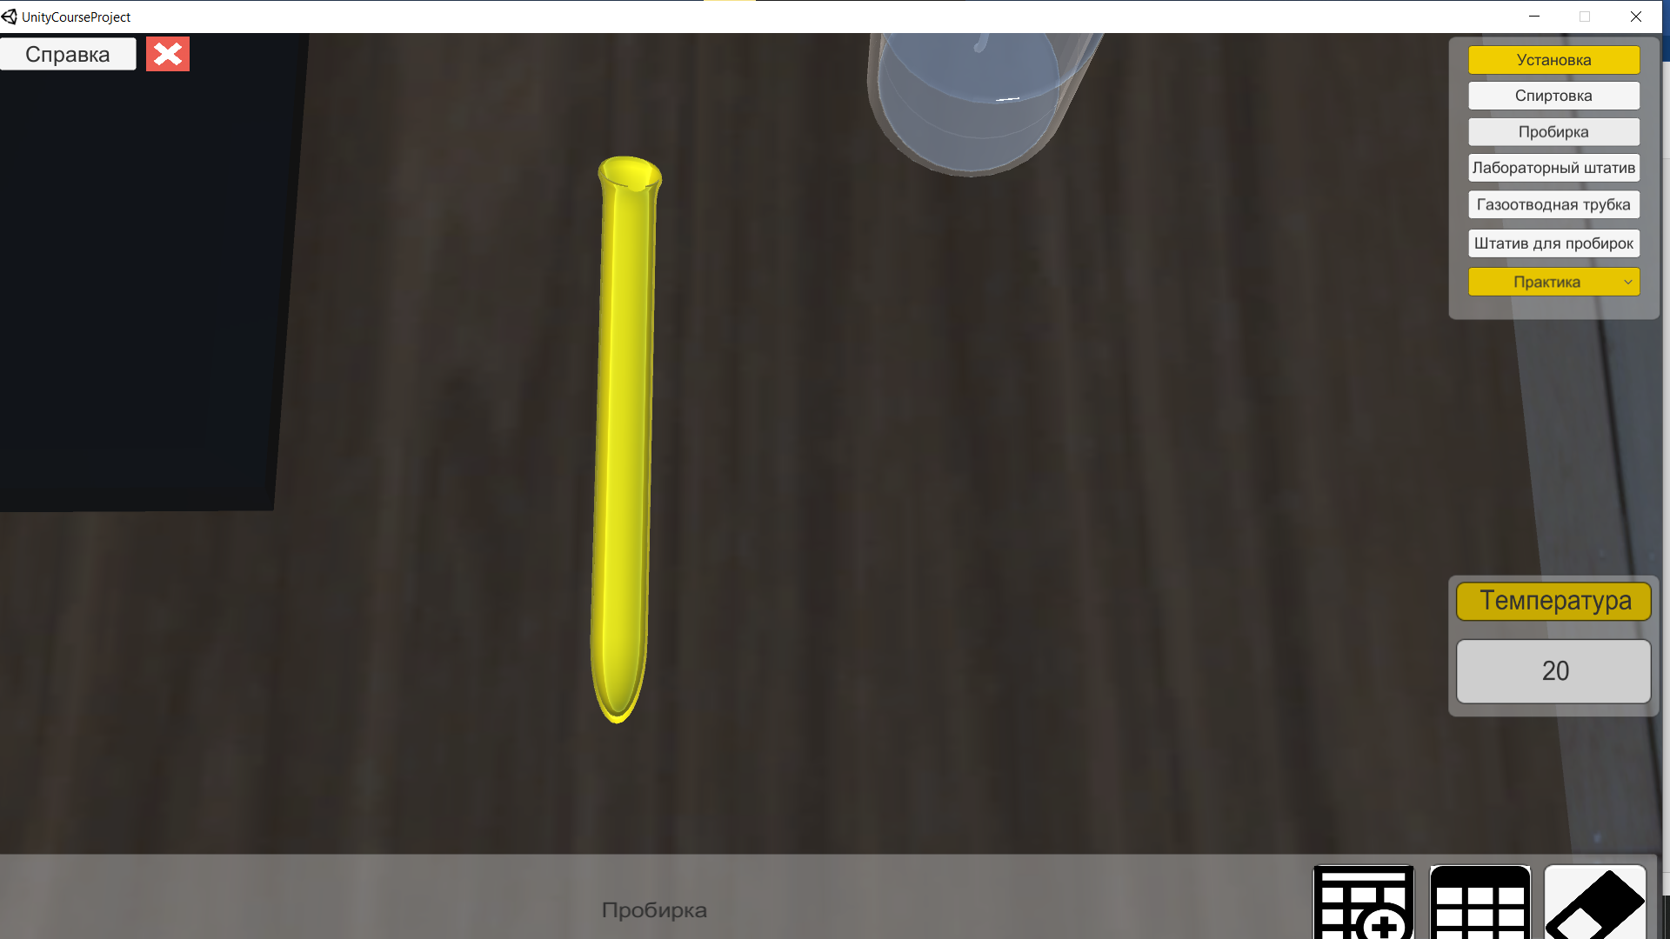

Рисунок 5.5 – Поиск элементов

Для взаимодействия с элементами необходимо навестись на элемент и нажать на левую кнопку мыши (рис 5.6).

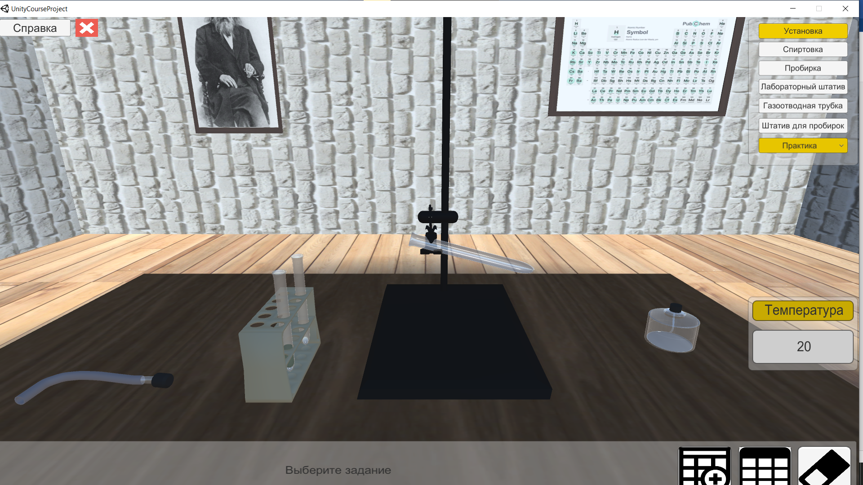

Рисунок 5.6 – Взаимодействие с элементом установки

Первое задание заключается в закреплении пробирки в штативе. Для этого необходимо нажать левой кнопкой мыши по пробирке (рис. 5.7).

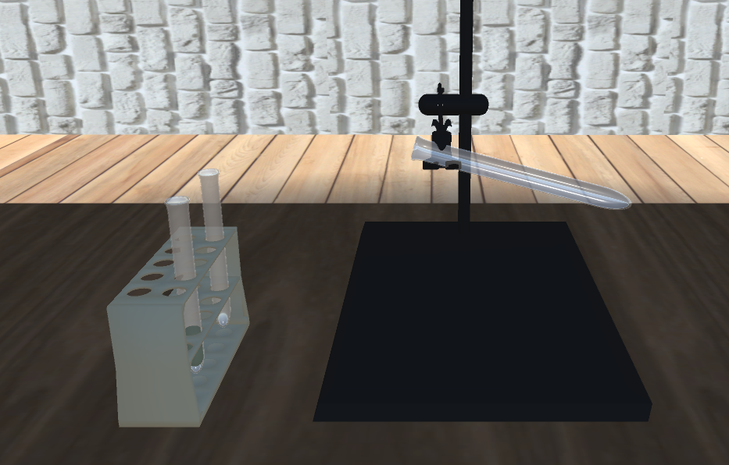

Рисунок 5.7 – Закрепление пробирки

Второе задание заключается в засыпании в пробирку порошка малахита. Для этого нужно нажать на вторую пробирку, в которой находится малахит (рис 5.8).

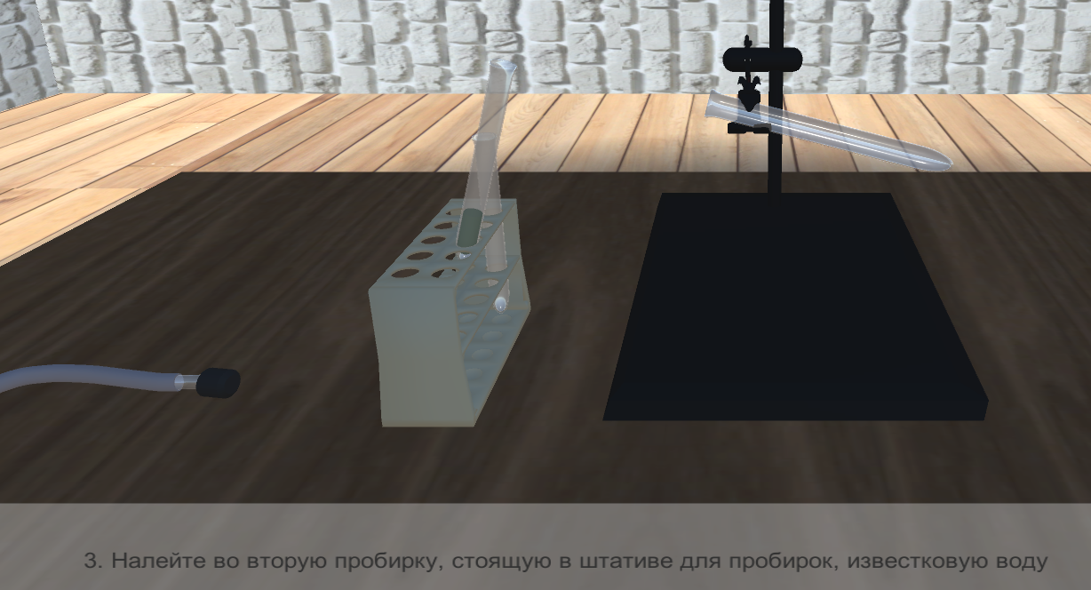

Рисунок 5.8 – Засыпание порошка малахита в пробирку

Третье задание заключается в наливании в третью пробирку известковой воды. Для этого нужно левой кнопкой мыши щелкнуть по третьей пробирке (рис 5.9).

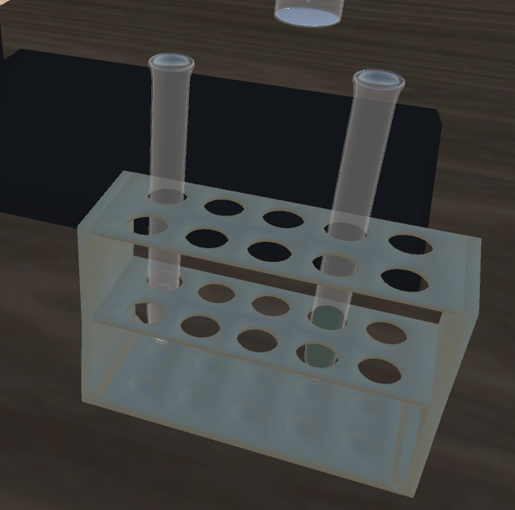

Рисунок 5.9 – Наливание в пробирку известковой воды

Четвертое задание заключается в закрытии пробирки пробкой с газоотводной трубкой кликом по газоотводной трубке (рис. 5.10).

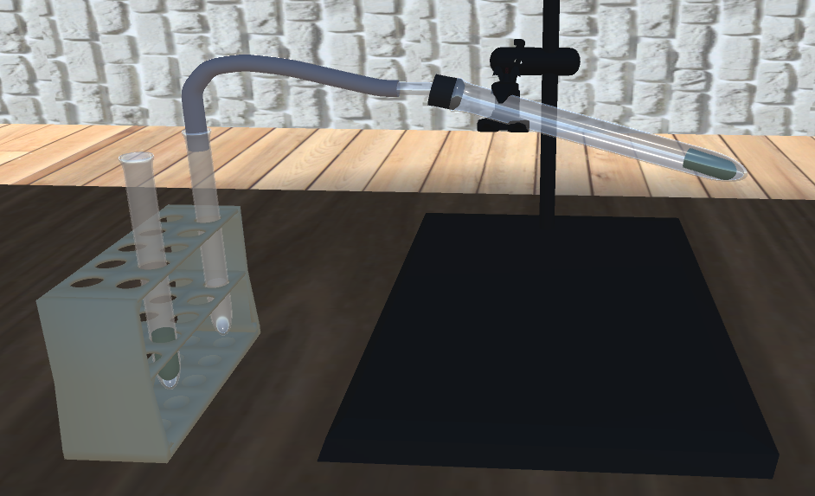

Рисунок 5.10 – Закрытие пробирки пробкой с газоотводной трубкой

В пятом задании нужно открыть спиртовку и зажечь ее. Для этого нужно щелкнуть по крышке спиртовки, а затем щелкнуть по самой спиртовке (рис 5.11).

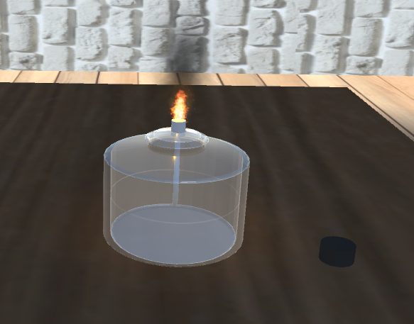

Рисунок 5.11 – Открытие спиртовки и зажигание ее

Шестое задание заключается в прогревании спиртовки до тех пор, пока малахит в ней не почернеет. Для этого нужно щелкнуть по спиртовке (рис 5.12).

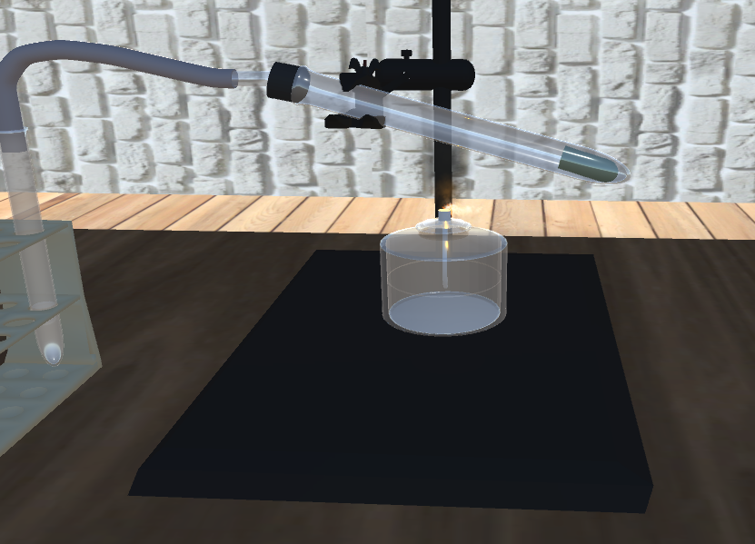

Рисунок 5.12 – Прогревание пробирки

В седьмом задании нужно занести температуру пробирки в таблицу. Для этого нужно щелкнуть по кнопке записи в таблицу (рис 5.13).

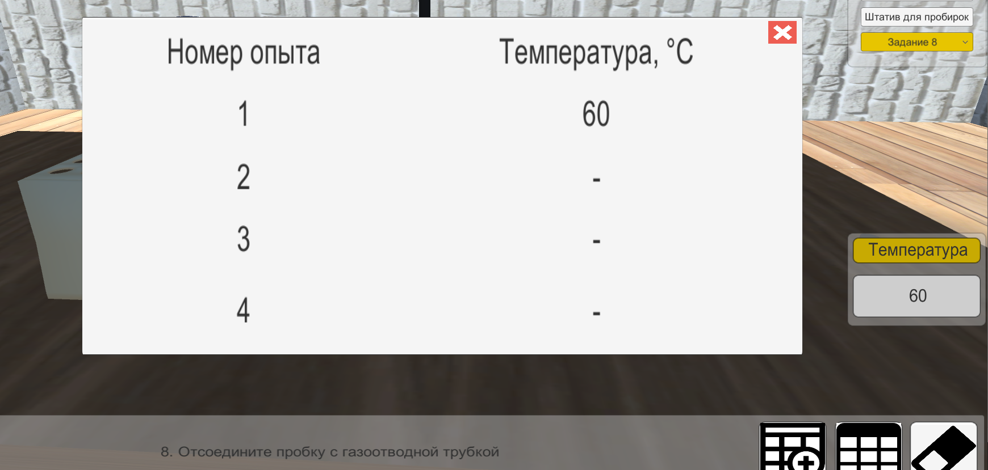

Рисунок 5.13 – Запись в таблицу

В восьмом задании нужно отсоединить пробку с газоотводной трубкой. Для этого нужно щелкнуть по газоотводной трубке (рис 5.14).

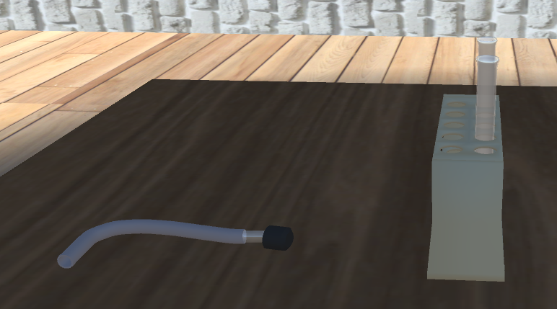

Рисунок 5.14 – Отсоединение газоотводной трубки

В девятом задании нужно потушить спиртовку и закрыть ее крышкой. Для этого нужно щелкнуть по спиртовке, а затем по крышке спиртовки (рис 5.15).

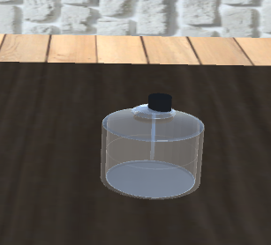

Рисунок 5.15 – Закрытие спиртовки

В десятом задании нужно налить в пробирку с малахитом серную кислоту. Для этого нужно щелкнуть по пробирке левой кнопкой мыши (рис 5.16).

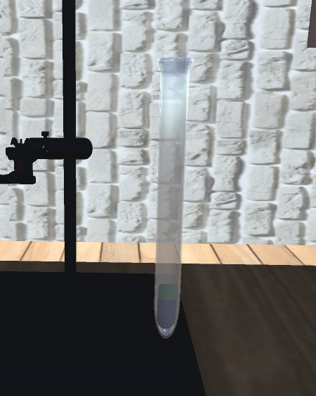

Рисунок 5.16 – Наливание в пробирку серной кислоты и изменение цвета раствора на синий

После выполнения всех заданий будет изменен цвет раствора, который можно наблюдать на рисунке 5.16.

На этом полная хронология работы с симулятором завершена, однако можно повторить задания для детального изучения работы с установкой выбрав в выпадающем списке заданий пункт «Практика», который приведет установку к первоначальному виду (рис 5.1).

Для получения полноты знаний можно переключаться между разделами или же обращаться к базе знаний для получения ответов на появившиеся вопросы.

# Заключение

В результате выполнения данного курсового проекта была разработана полноценная компьютерная обучающая мультимедийная система на основе химического опыта по разложению малахита.

Данная компьютерная обучающая мультимедийная система состоит из нескольких обучающих модулей разной направленности, заключенных в одном веб-сайте:

* раздел теоретическими сведениями, подробно описывающий все основные и дополнительные аспекты нагревательной установки;
* раздел с визуальным отображением структуры установки в виде озвученной карты и видеоролика, описывающий процесс работы с установкой;
* раздел с симулятором установки, созданный в среде Unity.

Такая структура мультимедийной системы в виде заключения всех модулей на одном сайте позволяет подробно изучить данную тематику без необходимости поиска дополнительных источников информации, а также дает возможность закрепить изученный теоретический материал на практике с помощью симулятора.

# Список использованной источников

1. allbest.ru База знаний [Электронный ресурс] / Режим доступа: <https://knowledge.allbest.ru/chemistry/2c0b65625a3bc68b5c43a89421206c27_0.html> Дата доступа: 12.12.2021

2. himlabo.ru [Электронный ресурс] / Режим доступа: [https://www.himlabo.ru/experiments/razlozhenie-osnovnogo-karbonata-medi-ii-malakhita](https://www.himlabo.ru/experiments/razlozhenie-osnovnogo-karbonata-medi-ii-malakhita%20) Дата доступа: 15.12.2021

3. Википедия [Электронный ресурс] / Режим доступа: [https://ru.wikipedia.org/wiki/%D0%9C%D0%B0%D0%BB%D0%B0%D1%85%D0%B8%D1%82](https://ru.wikipedia.org/wiki/%D0%9C%D0%B0%D0%BB%D0%B0%D1%85%D0%B8%D1%82%20) Дата доступа: 14.10.2021

4. youtube.com [Электронный ресурс] / Режим доступа:

<https://www.youtube.com/watch?v=siLn4Z8WoFY> Дата доступа: 15.10.2021

# ПРИЛОЖЕНИЕ А

Код HTML страницы «Теоретические сведения»

|  |
| --- |
| <!DOCTYPE html>  <html>    <head>      <meta charset="utf-8" />      <script        src="https://code.jquery.com/jquery-latest.min.js"        type="text/javascript"      ></script>      <link rel="stylesheet" href="./main page.css" />      <link rel="stylesheet" href="./TheoryPage.css" />      <script src="../scripts/KnowledgeBase.js" type="text/javascript"></script>      <script        src="https://webasr.yandex.net/jsapi/v1/webspeechkit.js"        type="text/javascript"      ></script>      <title>Теоретические сведения</title>    </head>    <script type="text/javascript" src="../scripts/ImageReplace.js"></script>    <body onLoad="prepare_environment()">      <div class="menu">        <ul class="menu-main">          <p>Получение оксида меди из малахита</p>          <li><a href="./main page.html">Главная</a></li>          <li>            <a href="./TheoryPage.html" class="current">Теоретические сведения</a>          </li>          <li><a href="./Structure.html">Структура установки</a></li>          <li><a href="./Simulator.html">Симулятор установки</a></li>          <li><a href="./Authors.html">Автор проекта</a></li>        </ul>      </div>      <div>        <h1>Теоретические сведения</h1>        <p>          <span style="font-weight: bold">            Гидроксокарбонат меди(II) (малахит)          </span>          — неорганическое соединение, основная соль металла меди и угольной          кислоты с формулой (CuOH)<sub>2</sub>CO<sub>3</sub>, тёмно-зелёные          кристаллы, нерастворимые в воде.        </p>        <div style="display: flex">          <figure style="margin-left: 20%; margin-right: 10%">            <img              src="../resources/malahit-stone.jpg"              width="300px"              onmouseover="this.width=this.width*2.5"              onmouseout="this.width=this.width/2.5"            />            <figcaption              style="margin-top: 8px; margin-left: 30%; font-size: 17px"            >              Природный малахит            </figcaption>          </figure>          <figure style="margin-left: 0%; margin-right: 10%">            <img              src="../resources/malahit-powder.jpg"              width="200px"              onmouseover="this.width=this.width*1.5"              onmouseout="this.width=this.width/1.5"            />            <figurecaption              style="margin-top: 8px; margin-left: 10%; font-size: 17px"              >Измельченный малахит</figurecaption            >          </figure>        </div>        <p style="font-weight: bold">История открытия и применение малахита</p>        <p>          Малахит в предгорьях Урала был впервые открыт в 1635 г. и использовался          для выплавки из него меди. В конце XVIII века на уральских медных          рудниках стали попадаться крупные скопления сплошного густозеленого          малахита. Первым прославился малахит Гумишевского рудника.        </p>        <p>          Яркая красота уральского камня произвела большое впечатление. Малахит          быстро завоевал общие симпатии, стал модным камнем, сравнявшись в цене с          дорогими самоцветами. Наряду с лучшими драгоценными камнями он          употреблялся на мелкие изделия - бусы, броши, серьги, вставки для колец.          В большом ходу были также малахитовые табакерки.        </p>        <p>          Но в начале XIX века (1810-1814 годы) были открыты Меднорудянские залежи          малахита, подобных которым человечество еще не знало. Здесь были          какие-то особенные геологические условия, приведшие к одновременному          скоплению больших количеств меди и больших количеств углекислоты.          Богатства этого месторождения были обнаружены не сразу. В первые годы          добыча малахита из новооткрытого Меднорудянского месторождения была          невелика. Лишь в двадцатых годах XIX столетия разработки рудника          достигли основных залежей малахита и показали невиданный их масштаб. Вес          наибольшей глыбы малахита, обнаруженной в недрах рудника, был путем          расчета определен в 500 тонн.        </p>        <p>          Это месторождение по своему богатству, мощности, пригодности для изделий          и для облицовки архитектурных украшений, а так же по красоте узоров и по          чистоте окраски зеленых тонов является до сих пор единственным на всем          земном шаре.        </p>        <p>          Из малахита стали изготовлять амулеты, печати, вставки, а также детали          интерьеров. В практических целях малахит используется до сих пор. Он          является спутником, а значит поисковым признаком медных руд, залегающих          близко к земле.        </p>        <p style="font-weight: bold">Происхождение малахита</p>        <p>          Малахит - экзогенный минерал, образующийся в зонах окисления скарновых и          стратиформных медно-сульфидных месторождений.        </p>        <p>          Образуется он чаще всего там, где медные руды выходят на земную          поверхность. Особенно крупные залежи малахита образуются там, где медная          руда залегает среди известняков. Как только концентрация меди и          углекислоты становится достаточной, в трещинах, пустотах и маленьких          пещерах, возникающих при растворении, отлагается новый минерал меди, ее          водный карбонат - медная зелень, в том числе ее благородная          разновидность - малахит.        </p>        <p style="font-weight: bold">Распространение</p>        <p>          Родина лучшего в мире поделочного малахита - Урал. Известные          месторождения малахита на Урале - Меднорудянское и Гумишевское -          практически выработаны. Открыты крупные месторождения в Африке (Колвези          в Заире), в Южной Австралии и в США, однако по цвету и красоте узоров          малахит зарубежных месторождений не может сравниться с уральским. В          связи с этим малахит с Урала считается самым ценным на мировом рынке.        </p>        <p>          Известны появления малахита в Казахстане (Чокпак). Также мелкие          проявления малахит известны в Венгрии, Чили, ЮАР, Зимбабве, Намибии          (Цумеб).        </p>        <p style="font-weight: bold">Разновидности</p>        <p>          Во времена расцвета «малахитового производства» на Урале выделялись три          основных сорта малахита:        </p>        <ul class="ulist">          <li>            «бирюзовый» - голубоватый с рисунком «кудрявистым» или «карельской            березы», наиболее ценный, хорошо полирующийся; именно он шел на            облицовку изделий;          </li>          <li>зеленый, глубокого корпусного тона;</li>          <li>            темно-зеленый, черно-зеленый «бархатный», «атласный», «плисовый»,            имеющий в изломе шелковистый блеск и хуже полирующийся.          </li>        </ul>        <p>Сейчас различают только «бирюзовый» и «плисовый» сорта малахита.</p>        <div style="display: flex">          <figure style="margin-left: 20%; margin-right: 10%">            <img              src="../resources/malahit-turquoise.jpg"              width="300px"              onmouseover="this.width=this.width*1.5"              onmouseout="this.width=this.width/1.5"            />            <figcaption              style="margin-top: 8px; margin-left: 30%; font-size: 17px"            >              Бирюзовый малахит            </figcaption>          </figure>          <figure style="margin-left: 0%; margin-right: 10%">            <img              src="../resources/malahit-pliss.jpg"              width="400px"              onmouseover="this.width=this.width*1.5"              onmouseout="this.width=this.width/1.5"            />            <figurecaption              style="margin-top: 8px; margin-left: 37%; font-size: 17px"              >Плисовый малахит</figurecaption            >          </figure>        </div>        <p>          <span style="font-weight: bold"> Плисовый малахит </span>          образуется в трещинах или нарастает на обломки кремнистых пород.          Агрегаты его состоят из плотно прилегающих друг к другу лучистых          конусообразных пучков.        </p>        <p>          Окраска темно-зеленая густая (до черно-зеленой). Рисунок простой,          преимущественно волокнисто полосчатый и обусловлен наличием тонких полос          с различной интенсивностью окраски.        </p>        <p>          <span style="font-weight: bold"> Бирюзовый </span>          отличается большим разнообразием рисунков и цветовых вариаций. Ленточный          бирюзовый малахит с волокнисто- полосчатым или прямолинейно-полосчатым          рисунком образуется в полостях неправильной формы, нарастая на          мелкоузорчатый малахит или образуя внешние зоны в сталактитах. Рисунок          камня образован чередующимися волнами и полосами, повторяющие очертания          «подложки».        </p>        <p style="font-weight: bold">Получение малахита:</p>        <ul class="ulist">          <li>Природа</li>          <li>            Медь во влажном воздухе медленно реагирует с кислородом и диоксидом            углерода:            <p>              2Cu + CO<sub>2</sub> + O<sub>2</sub> + H<sub>2</sub>O →              (CuOH)<sub>2</sub>CO<sub>3</sub>↓            </p>          </li>          <li>            Пропускание углекислоты через суспензию гидроксида меди:            <p>              2(CuOH)<sub>2</sub> + CO<sub>2</sub> →              (CuOH)<sub>2</sub>CO<sub>3</sub>↓ + H<sub>2</sub>O            </p>          </li>          <li>            Реакция сульфата меди и гидрокарбоната натрия:            <p>              2CuSO<sub>4</sub> + 4NaHCO<sub>3</sub> →              (CuOH)<sub>2</sub>CO<sub>3</sub>↓ + 2Na<sub>2</sub>SO<sub>4</sub> +              3CO<sub>2</sub>↑ + H<sub>2</sub>O            </p>          </li>        </ul>        <p style="font-weight: bold">Химические свойства:</p>        <ul class="ulist">          <li>            Разлагается при нагревании:            <p>              (CuOH)<sub>2</sub>CO<sub>3</sub> → 2CuO + CO<sub>2</sub> +              H<sub>2</sub>O            </p>          </li>          <li>            Реагирует с кислотами:            <p>              (CuOH)<sub>2</sub>CO<sub>3</sub> + 4HCl → 2CuCl<sub>2</sub> +              CO<sub>2</sub>↑ + 3H<sub>2</sub>O            </p>            <p>              (CuOH)<sub>2</sub>CO<sub>3</sub> + 4CH<sub>3</sub>COOH →              2Cu(CH<sub>3</sub>COOH)<sub>2</sub> + CO<sub>2</sub>↑ +              3H<sub>2</sub>O            </p>          </li>          <li>            Реагирует с солями аммония и раствором аммиака:            <p>              (CuOH)<sub>2</sub>CO<sub>3</sub> + 4NH<sub>4</sub>Cl → 2CuCl<sub                >2</sub              >              + CO<sub>2</sub>↑ + 4NH<sub>3</sub>↑ + 3H<sub>2</sub>O            </p>            <p>              (CuOH)<sub>2</sub>CO<sub>3</sub> + 8(NH<sub>3</sub>•H<sub>2</sub>O)              → [Cu(NH<sub>3</sub>)<sub>4</sub>]CO<sub>3</sub> +              [Cu(NH<sub>3</sub>)<sub>4</sub>](OH)<sub>2</sub> + 8H<sub>2</sub>O            </p>          </li>          <li>            Реагирует с цианистым калием:            <p>              (CuOH)<sub>2</sub>CO<sub>3</sub> + 8KCN →              2K<sub>2</sub>[Cu(CN)<sub>4</sub>] + K<sub>2</sub>CO<sub>3</sub> +              2KOH            </p>          </li>          <li>            Реагирует с оксидом углерода (IV) под давлением:            <p>              (CuOH)<sub>2</sub>CO<sub>3</sub> + CO<sub>2</sub> → 2CuCO<sub                >3</sub              >              + H<sub>2</sub>O            </p>          </li>          <li>            Растворяется в избытке горячего концентрированного раствора карбоната            натрия с образованием синего раствора, при охлаждении из которого            кристаллизуется вегшайдерит, окрашенный в синий цвет            тетрагидроксокупратом натрия:            <p>              (CuOH)<sub>2</sub>CO<sub>3</sub> + 7Na<sub>2</sub>CO<sub>3</sub> +              6H<sub>2</sub>O →              2Na<sub>5</sub>[CO<sub>3</sub>](HCO<sub>3</sub>)<sub>3</sub> +              2Na<sub>2</sub>[Cu(OH)<sub>4</sub>]            </p>          </li>        </ul>        <p style="font-weight: bold">Виды реакций разложения:</p>        <ul class="ulist">          <li>            биодеградация (биологический распад, биоразложение) — разложение в            результате деятельности живых организмов;          </li>          <li>            сольволиз — реакция обменного разложения между растворенным веществом            и растворителем:            <ul>              <li>алкоголиз — растворителем выступает какой-либо спирт;</li>              <li>гидролиз — растворителем выступает вода;</li>              <li>и т. д.</li>            </ul>          </li>          <li>радиолиз — разложение под действием ионизирующих излучений;</li>          <li>термолиз — под действием повышенной температуры:</li>          <ul>            <li>              пиролиз — термическое разложение органических соединений без доступа              воздуха.            </li>          </ul>          <li>электролиз — разложение под действием электрического тока.</li>          <li>и др.</li>        </ul>        <p>          В данном симуляторе будет проводиться опыт по          <span style="font-weight: bold">разложению</span> малахита при          нагревании.        </p>        <p>          Для этого будет смоделирована нагревательная установка, состоящая из          <span id="rack" onclick="rackToImage()" onmouseout="imageToRack()"            >лабораторного штатива с зажимом</span          >,          <span            id="test-tube"            onclick="testTubeToImage()"            onmouseout="imageToTestTube()"            >пробирок</span          >,          <span            id="spiritlamp"            onclick="spiritlampToImage()"            onmouseout="imageToSpiritlamp()"            >спиртовки</span          >,          <span            id="gasTube"            onclick="gasTubeToImage()"            onmouseout="imageToGasTube()"            >газоотводной трубки</span          >, штатива для пробирок.        </p>        <p>          Зажим для штатива будет держать пробирку над спиртовкой, пока вещество          (малахит) в ней будет нагреваться.          <span style="font-weight: bold">Газоотводная трубка</span>          одним концом будет находится в нагреваемой пробирке, а другим во второй          пробирке, в которой находится вещество, реагирующее с выделяемым при          нагревании газом. Таким образом будет доказываться, что газ -          <span style="font-weight: bold">CO<sub>2</sub></span>          (углекислый). После полного разложения малахита в пробирку с          образовавшимся веществом добавляется          <span style="font-weight: bold">раствор серной кислоты</span>, после          чего раствор окрашивается          <span style="font-weight: bold">синим цветом</span> - индикатор того,          что в растворе содержится <span style="font-weight: bold">медь</span>.        </p>      </div>      <!-- <div id="dialog">        <div id="dialog-window">          <p class="dialog-p">База знаний</p>          <input id="questionField" type="text" />          <p id="answer-box" class="dialog-p"></p>          <button name="btn" id="get-answer-button">Получить ответ</button>        </div>        <button name="dialog-toggle" id="dialog-toggle">Задай мне вопрос</button>      </div> -->    </body>  </html> |

# ПРИЛОЖЕНИЕ Б

Код скрипта «СameraMove»

|  |
| --- |
| using System.Collections;  using System.Collections.Generic;  using UnityEngine;  public class CameraScript : MonoBehaviour  {  [SerializeField]  Transform targetPos;  int sensivity = 5;  [SerializeField]  float scrollSpeed = 20f;  [SerializeField]  int mindistance = 1;  // Start is called before the first frame update  void Start()  {    }  // Update is called once per frame  void Update()  {    if (Input.GetMouseButton(1))  {  transform.RotateAround(targetPos.position, Vector3.up, Input.GetAxis("Mouse X") * sensivity);  transform.Rotate(Vector3.left, Input.GetAxis("Mouse Y") * sensivity);  }  }  void FixedUpdate()  {  float x = Input.GetAxis("Horizontal"); // клавиши A, D  float y = Input.GetAxis("Vertical"); // клавиши W, S  if (x != 0 || y != 0)  {  Vector3 newpos = transform.position + (transform.TransformDirection(new Vector3(x, 0, 0)) + Vector3.up * y) / sensivity;  if (ControlDistance(Vector3.Distance(newpos, targetPos.position))) transform.position = newpos;  }  if (Input.GetAxis("Mouse ScrollWheel") != 0)  {  Vector3 newpos = transform.position + transform.TransformDirection(Vector3.forward * Input.GetAxis("Mouse ScrollWheel") * scrollSpeed);  if (ControlDistance(Vector3.Distance(newpos, targetPos.position))) transform.position = newpos;  }  }  bool ControlDistance(float distance)  {  if (distance > mindistance && distance < 50) return true;  return false;  }  } |

# 

# ПРИЛОЖЕНИЕ В

Код скрипта «LightGasTube»

|  |
| --- |
| using System.Collections;  using System.Collections.Generic;  using UnityEngine;  using UnityEngine.EventSystems;  using UnityEngine.UI;  public class LightGasTube : MonoBehaviour, IPointerEnterHandler, IPointerExitHandler  {  [SerializeField]  Text textBox;  [SerializeField]  GameObject glassTube;  [SerializeField]  GameObject tube;  [SerializeField]  GameObject tubeCap;  Color initialColorOfGlassTube;  Color initialColorOfTube;  Color initialColorOfTubeCap;  string previousText;  // Start is called before the first frame update  void Start()  {    }  // Update is called once per frame  void Update()  {    }  public void OnPointerEnter(PointerEventData eventData)  {  previousText = textBox.text;  textBox.text = "Газоотводная трубка";  initialColorOfGlassTube = glassTube.GetComponent<Renderer>().material.color;  initialColorOfTube = tube.GetComponent<Renderer>().material.color;  initialColorOfTubeCap = tubeCap.GetComponent<Renderer>().material.color;  glassTube.GetComponent<Renderer>().material.color = Color.yellow;  tube.GetComponent<Renderer>().material.color = Color.yellow;  tubeCap.GetComponent<Renderer>().material.color = Color.yellow;  }  public void OnPointerExit(PointerEventData eventData)  {  textBox.text = previousText;  glassTube.GetComponent<Renderer>().material.color = initialColorOfGlassTube;  tube.GetComponent<Renderer>().material.color = initialColorOfTube;  tubeCap.GetComponent<Renderer>().material.color = initialColorOfTubeCap;  }  } |

Код скрипта «LightRack»

|  |
| --- |
| using System.Collections;  using System.Collections.Generic;  using UnityEngine;  using UnityEngine.EventSystems;  using UnityEngine.UI;  public class LightRack : MonoBehaviour, IPointerEnterHandler, IPointerExitHandler  {  [SerializeField]  Text textBox;  [SerializeField]  GameObject paw;  [SerializeField]  GameObject stickSmall;  [SerializeField]  GameObject stickMain;  [SerializeField]  GameObject holder;  [SerializeField]  GameObject baseb;  [SerializeField]  GameObject bolt1;  [SerializeField]  GameObject bolt2;  Color initialColor;  string previousText;  // Start is called before the first frame update  void Start()  {    }  // Update is called once per frame  void Update()  {    }  public void OnPointerEnter(PointerEventData eventData)  {  previousText = textBox.text;  textBox.text = "Ћабораторный штатив";  initialColor = paw.GetComponent<Renderer>().material.color;  paw.GetComponent<Renderer>().material.color = Color.yellow;  stickSmall.GetComponent<Renderer>().material.color = Color.yellow;  stickMain.GetComponent<Renderer>().material.color = Color.yellow;  holder.GetComponent<Renderer>().material.color = Color.yellow;  baseb.GetComponent<Renderer>().material.color = Color.yellow;  bolt1.GetComponent<Renderer>().material.color = Color.yellow;  bolt2.GetComponent<Renderer>().material.color = Color.yellow;  }  public void OnPointerExit(PointerEventData eventData)  {  textBox.text = previousText;  paw.GetComponent<Renderer>().material.color = initialColor;  stickSmall.GetComponent<Renderer>().material.color = initialColor;  stickMain.GetComponent<Renderer>().material.color = initialColor;  holder.GetComponent<Renderer>().material.color = initialColor;  baseb.GetComponent<Renderer>().material.color = initialColor;  bolt1.GetComponent<Renderer>().material.color = initialColor;  bolt2.GetComponent<Renderer>().material.color = initialColor;  }  } |

# ПРИЛОЖЕНИЕ Г

Код скрипта «ChangeTask»

|  |
| --- |
| using System.Collections;  using System.Collections.Generic;  using UnityEngine;  using UnityEngine.UI;  public class ChangeTask : MonoBehaviour  {  [SerializeField]  Text textBox;  [SerializeField]  Text temperatureTextBox;  [SerializeField]  FixTubeInRack fixTubeInRackScript;  [SerializeField]  PullTubeWithMalachit pullTubeWithMalachitScript;  [SerializeField]  AddLimeWaterInTube addLimeWaterInTubeScript;  [SerializeField]  FixGasTubeInTestTube fixGasTubeInTestTubeScript;  [SerializeField]  MoveCap moveCapScript;  [SerializeField]  FireSpiritlamp fireSpiritlampScript;  [SerializeField]  TableManage tableManageScript;  int index;  Dropdown dropdown;  // Start is called before the first frame update  void Start()  {  textBox.text = "Выберите задание";  dropdown = transform.GetComponent<Dropdown>();  dropdown.onValueChanged.AddListener(delegate { SelectTask(); });  fixTubeInRackScript.propertyChanged += SelectTask;  pullTubeWithMalachitScript.propertyChanged += SelectTask;  addLimeWaterInTubeScript.propertyChanged += SelectTask;  fixGasTubeInTestTubeScript.propertyChanged += SelectTask;  moveCapScript.propertyChanged += SelectTask;  fireSpiritlampScript.propertyChanged += SelectTask;  tableManageScript.propertyChanged += SelectTask;  }  // Update is called once per frame  void Update()  {    }  void SelectTask()  {  index = dropdown.value;  switch (index)  {  case 0:  textBox.text = "Выберите задание";  fixTubeInRackScript.SetInitialPosition();  pullTubeWithMalachitScript.DestroyMalachitInTube();  addLimeWaterInTubeScript.DestroyLimewaterInTube();  fixGasTubeInTestTubeScript.SetInitialPosition();  moveCapScript.SetInitialPosition();  fireSpiritlampScript.PutOutFire();  tableManageScript.isWrittenToTable = false;  temperatureTextBox.text = "20";  break;  case 1:  textBox.text = "1. Закрепите пробирку в держателе штатива";  if (dropdown.value == 1 && fixTubeInRackScript.tubeIsFixed)  {  dropdown.value = 2;  }  break;  case 2:  textBox.text = "2. Засыпьте в пробирку порошок малахита";  if (dropdown.value == 2 && fixTubeInRackScript.tubeIsFixed && pullTubeWithMalachitScript.malachiteIsInTube)  {  dropdown.value = 3;  }  break;  case 3:  textBox.text = "3. Налейте во вторую пробирку, стоящую в штативе для пробирок, известковую воду";  if (dropdown.value == 3 && fixTubeInRackScript.tubeIsFixed && pullTubeWithMalachitScript.malachiteIsInTube  && addLimeWaterInTubeScript.limeWaterIsInTube)  {  dropdown.value = 4;  }  break;  case 4:  textBox.text = "4. Закройте пробирку пробкой с газоотводной трубкой и опустите второй конец газоотводной трубки во вторую пробирку";  if (dropdown.value == 4 && fixTubeInRackScript.tubeIsFixed && pullTubeWithMalachitScript.malachiteIsInTube  && addLimeWaterInTubeScript.limeWaterIsInTube && fixGasTubeInTestTubeScript.gasTubeIsFixed)  {  dropdown.value = 5;  }  break;  case 5:  textBox.text = "5. Снимите крышку со спиртовки и зажгите её";  if (dropdown.value == 5 && fixTubeInRackScript.tubeIsFixed && pullTubeWithMalachitScript.malachiteIsInTube  && addLimeWaterInTubeScript.limeWaterIsInTube && fixGasTubeInTestTubeScript.gasTubeIsFixed  && moveCapScript.capIsPutOff && fireSpiritlampScript.fireIsLit)  {  dropdown.value = 6;  }  break;  case 6:  textBox.text = "6. Прогрейте пробирку, закрепленную в штативе, до тех пор, пока малахит в ней не почернеет";  if (dropdown.value == 6 && fixTubeInRackScript.tubeIsFixed && pullTubeWithMalachitScript.malachiteIsInTube  && addLimeWaterInTubeScript.limeWaterIsInTube && fixGasTubeInTestTubeScript.gasTubeIsFixed  && moveCapScript.capIsPutOff && fireSpiritlampScript.fireIsLit && fireSpiritlampScript.malachitIsDark)  {  dropdown.value = 7;  }  break;  case 7:  textBox.text = "7. Занесите температуру пробирки в таблицу";  if (dropdown.value == 7 && fixTubeInRackScript.tubeIsFixed && pullTubeWithMalachitScript.malachiteIsInTube  && addLimeWaterInTubeScript.limeWaterIsInTube && fixGasTubeInTestTubeScript.gasTubeIsFixed  && moveCapScript.capIsPutOff && fireSpiritlampScript.fireIsLit && fireSpiritlampScript.malachitIsDark  && tableManageScript.isWrittenToTable)  {  dropdown.value = 8;  }  break;  case 8:  textBox.text = "8. Отсоедините пробку с газоотводной трубкой";  if (dropdown.value == 8 && fixTubeInRackScript.tubeIsFixed && pullTubeWithMalachitScript.malachiteIsInTube  && addLimeWaterInTubeScript.limeWaterIsInTube && !fixGasTubeInTestTubeScript.gasTubeIsFixed  && moveCapScript.capIsPutOff && fireSpiritlampScript.fireIsLit && fireSpiritlampScript.malachitIsDark  && tableManageScript.isWrittenToTable)  {  dropdown.value = 9;  }  break;  case 9:  textBox.text = "9. Потушите спиртовку и закройте её";  if (dropdown.value == 9 && fixTubeInRackScript.tubeIsFixed && pullTubeWithMalachitScript.malachiteIsInTube  && addLimeWaterInTubeScript.limeWaterIsInTube &&!fixGasTubeInTestTubeScript.gasTubeIsFixed  && !moveCapScript.capIsPutOff && !fireSpiritlampScript.fireIsLit && fireSpiritlampScript.malachitIsDark  && tableManageScript.isWrittenToTable)  {  dropdown.value = 10;  }  break;  case 10:  textBox.text = "10. Налейте в пробирку раствор серной кислоты и наблюдайте изменение цвета раствора";  break;  default:  break;  }  }  } |

# 

# ПРИЛОЖЕНИЕ Д

Код скрипта «TableManage»

|  |
| --- |
| using System;  using System.Collections;  using System.Collections.Generic;  using UnityEngine;  using UnityEngine.UI;  public class TableManage : MonoBehaviour  {  [SerializeField]  Text temperatureTextBox;  [HideInInspector]  public bool isWrittenToTable;  [HideInInspector]  public event Action propertyChanged;  [SerializeField]  Text T1;  [SerializeField]  Text T2;  [SerializeField]  Text T3;  [SerializeField]  Text T4;  // Start is called before the first frame update  void Start()  {  gameObject.SetActive(false);  isWrittenToTable = false;  }  // Update is called once per frame  void Update()  {    }  public void OpenTable()  {  gameObject.SetActive(true);  }  public void CloseTable()  {  gameObject.SetActive(false);  }  public void WriteToTable()  {  if (T4.text != "-")  Clean();  if (T1.text == "-")  T1.text = temperatureTextBox.text;  else if (T2.text == "-")  T2.text = temperatureTextBox.text;  else if (T3.text == "-")  T3.text = temperatureTextBox.text;  else if (T4.text == "-")  T4.text = temperatureTextBox.text;  isWrittenToTable = true;  propertyChanged?.Invoke();  }  public void Clean()  {  T1.text = "-";  T2.text = "-";  T3.text = "-";  T4.text = "-";  }  } |

# ПРИЛОЖЕНИЕ Е

Код, отвечающий за базу знаний

|  |
| --- |
| let knowledge = [    /*1-10*/    [      "Малахит",      "- это",      "неорганическое соединение, основная соль металла меди и угольной кислоты с формулой (CuOH)<sub>2</sub>CO<sub>3</sub>, тёмно-зелёные кристаллы, нерастворимые в воде.",    ],    [      "Неорганические соединения",      "- это",      "простые вещества и соединения, не являющиеся органическими, то есть, не содержащие углерода, а также некоторые углеродсодержащие соединения.",    ],    [      "Малахит",      "получают",      "из природы, из меди, пропусканием углекислоты через суспензию гидроксида меди, реакцией сульфата меди и гидрокарбоната натрия.",    ],    [      "Малахит",      "выглядит",      "<img width='100' height='50' src='../resources/malahit.jpg'/>",    ],    ["Гидроксокарбонат меди(II)", "- это", "другое название малахита."],    ["Малахит", "состоит", "из соли металла меди и угольной кислоты."],    [      "Природный малахит",      "выглядит",      "<img width='100' height='50' src='../resources/malahit.jpg'/>",    ],    [      "Лабораторный малахит",      "выглядит",      "<img width='100' height='50' src='../resources/malahit-powder.jpg'/>",    ],    ["Формула малахита", "выглядит", "так: (CuOH)<sub>2</sub>CO<sub>3</sub>"],    [      "Формула реакции меди с воздухом",      "выглядит",      "так: 2Cu + CO<sub>2</sub> + O<sub>2</sub> + H<sub>2</sub>O → (CuOH)<sub>2</sub>CO<sub>3</sub>↓",    ],    /*11-20*/    [      "Формула реакции пропускания углекислоты через суспензию гидроксида меди",      "выглядит",      "так: 2(CuOH)<sub>2</sub> + CO<sub>2</sub> → (CuOH)<sub>2</sub>CO<sub>3</sub>↓ + H<sub>2</sub>O",    ],    [      "Формула реакции сульфата меди и гидрокарбоната натрия",      "выглядит",      "так: 2CuSO<sub>4</sub> + 4NaHCO<sub>3</sub> → (CuOH)<sub>2</sub>CO<sub>3</sub>↓ + 2Na<sub>2</sub>SO<sub>4</sub> + 3CO<sub>2</sub>↑ + H<sub>2</sub>O",    ],    [      "Химические свойства малахита",      "бывают",      "следующими: разложение при нагревании, реакция с кислотами, реакция с солями аммония и раствором аммиака, реакция с цианистым калием, реакция с оксидом углерода (IV) под давлением, растворяется в избытке горячего концентрированного раствора карбоната натрия с образованием синего раствора, при охлаждении из которого кристаллизуется вегшайдерит, окрашенный в синий цвет тетрагидроксокупратом натрия",    ],    [      "В симуляторе",      "проводится ",      "опыт по разложению малахита при нагревании.",    ],    ["Установка", "является", "нагревательной"],    [      "Установка",      "состоит",      "лабораторного штатива с зажимом, пробирок, спиртовки, газоотводной трубки, штатива для пробирок.",    ],    [      "Зажим для пробирок",      "нужен",      "чтобы держать пробирку над спиртовкой, пока вещество (малахит) в ней будет нагреваться.",    ],    [      "Газоотводная трубка",      "нужна",      "чтобы доказать, что выделяется углекислый газ.",    ],    ["После полного разложения малахита", "образуется", "оксид меди(II) - CuO"],    [      "Hаствор серной кислоты",      "добавляется",      "чтобы проверить, что в растворе содержится медь.",    ],    /*21-30*/    ["Раствор", "окрасится", "в синий цвет."],    [      "Пробирка",      "нужна",      "чтобы поместить вещества для дальнейших манипуляций с ними.",    ],    ["Спиртовка", "нужна", "чтобы нагревать растворы и вещества"],    [      "Газоотводная трубка",      "нужна",      "чтобы проводить выделяющийся газ для дальнейших манипуляций с ним",    ],    [      "Штатив для пробирок",      "нужен",      "чтобы держать пробирки для дальнейшего использования",    ],    [      "Реакция разложения",      "- это",      "химическая реакция, в которой из одного, более сложного вещества образуются два или более других, более простых веществ.",    ],    ["Реакцию разложения", "вызывает", "нагревание"],    [      "Виды реакций разложения",      "бывают",      "такие: биодеградация, сольволиз, радиолиз, термолиз, электролиз, и др.",    ],    [      "Формула реакции разложения малахита при нагревании",      "выглядит",      "так: (CuOH)<sub>2</sub>CO<sub>3</sub> → 2CuO + CO<sub>2</sub> + H<sub>2</sub>O",    ],    [      "Формула реакции малахита с кислотами",      "выглядит",      "так: (CuOH)<sub>2</sub>CO<sub>3</sub> + 4HCl → 2CuCl<sub>2</sub> + CO<sub>2</sub>↑ + 3H<sub>2</sub>O",    ],    /*31-40*/    [      "Формула реакции малахита с солью аммония",      "выглядит",      "так: (CuOH)<sub>2</sub>CO<sub>3</sub> + 4NH<sub>4</sub>Cl → 2CuCl<sub>2</sub>",    ],    [      "Формула реакции малахита с раствором аммиака",      "выглядит",      "так: (CuOH)<sub>2</sub>CO<sub>3</sub> + 8(NH<sub>3</sub>•H<sub>2</sub>O) → [Cu(NH<sub>3</sub>)<sub>4</sub>]CO<sub>3</sub> + [Cu(NH<sub>3</sub>)<sub>4</sub>](OH)<sub>2</sub> + 8H<sub>2</sub>O",    ],    [      "Формула реакции малахита с цианистым калием",      "выглядит",      "так: (CuOH)<sub>2</sub>CO<sub>3</sub> + 8KCN → 2K<sub>2</sub>[Cu(CN)<sub>4</sub>] + K<sub>2</sub>CO<sub>3</sub> + 2KOH",    ],    [      "Формула реакции малахита с оксидом углерода под давлением",      "выглядит",      "так: (CuOH)<sub>2</sub>CO<sub>3</sub> + CO<sub>2</sub> → 2CuCO<sub>3</sub>+ H<sub>2</sub>O",    ],    [      "Формула реакции растворения малахита в избытке горячего концентрированного раствора карбоната натрия",      "выглядит",      "так: (CuOH)<sub>2</sub>CO<sub>3</sub> + 7Na<sub>2</sub>CO<sub>3</sub> + 6H<sub>2</sub>O → 2Na<sub>5</sub>[CO<sub>3</sub>](HCO<sub>3</sub>)<sub>3</sub> + 2Na<sub>2</sub>[Cu(OH)<sub>4</sub>]",    ],    ["Формула углекислого газа", "выглядит", "так: CO<sub>2</sub>."],    ["Раствор", "окрашивается", "в синий цвет, так как в нем содержится медь."],    [      "Лабораторный штатив с зажимом",      "выглядит",      "<img width='150' height='150' src='../resources/rack.jpg'/>",    ],    [      "Пробирка",      "выглядит",      "<img width='150' height='150' src='../resources/test-tube.jpg'/>",    ],    [      "Спиртовка",      "выглядит",      "<img width='170' height='150' src='../resources/spiritlamp.jpg'/>",    ],    /*41-50*/    [      "Газоотводная трубка",      "выглядит",      "<img width='170' height='150' src='../resources/gaz tube.jpg'/>",    ],    [      "Штатив для пробирок",      "выглядит",      "<img width='170' height='150' src='../resources/tubesRack.jpg'/>",    ],    [      "Автором симулятора",      "является",      "Потапейко Полина, студентка БГТУ 3 курса факультета ИТ специальности ИСиТ",    ],    [      "Нагревание",      "- это",      "естественный или искусственный физический процесс повышения температуры.",    ],    [      "Соль",      "- это",      "сложное вещество, состоящее из катионов металлов и анионов кислотных остатков.",    ],    [      "Основная соль",      "- это",      "продукт неполного замещения гидроксильных групп в молекулах многокислотных оснований кислотными остатками.",    ],    [      "Металл",      "- это",      "химический элемент, обладающий в виде простого вещества при нормальных условиях характерными металлическими свойствами, такими как высокие тепло- и электропроводность, положительный температурный коэффициент сопротивления, высокая пластичность, ковкость и характерный металлический блеск.",    ],    ["Формула угольной кислоты", "выглядит", "так: H<sub>2</sub>CO<sub>3</sub>"],    [      "Угольная кислота",      "- это",      "слабая двухосновная кислота, образуется в малых количествах при растворении углекислого газа в воде, в том числе и углекислого газа из воздуха. В водных растворах неустойчива.",    ],    [      "Простое вещество",      "- это",      "химическое вещество, состоящее исключительно из атомов одного химического элемента, в отличие от сложного вещества.",    ],    /*51-60*/    [      "Органические соединения",      "- это",      "вещества, относящиеся к углеводородам или их производным, то есть это класс химических соединений, объединяющий почти все химические соединения, в состав которых входит углерод.",    ],    ["Формула гидроксида меди", "выглядит", "так: Cu(OH)<sub>2</sub>"],    ["Формула сульфата меди", "выглядит", "так: CuSO<sub>4</sub>"],    ["Формула гидрокарбоната натрия", "выглядит", "так: NaHCO<sub>3</sub>"],    [      "Кислота",      "- это",      "химическое соединение, способное отдавать катион водорода, либо соединение, способное принимать электронную пару с образованием ковалентной связи.",    ],    [      "Аммоний",      "- это",      "полиатомный катион с химической формулой NH<sub>4</sub><sup>+</sup>",    ],    [      "Соли аммония",      "- это",      "соли, содержащие аммоний, NH<sub>4</sub><sup>+</sup>; по строению, цвету и другим свойствам похожи на соответствующие соли натрия.",    ],    [      "Аммиак",      "- это",      "бинарное неорганическое химическое соединение азота и водорода, при нормальных условиях — бесцветный газ с резким характерным запахом.",    ],    ["Формула аммиака", "выглядит", "так: NH<sub>3</sub>"],    ["Цианистый калий", "- это", "калиевая соль синильной кислоты."],    /*61-70*/    ["Формула цианистого калия", "выглядит", "так: KCN"],    [      "Оксид углерода",      "- это",      "химическое соединение, бесцветный токсичный газ без вкуса и запаха, легче воздуха.",    ],    [      "Оксид",      "- это",      "бинарное соединение химического элемента с кислородом в степени окисления −2, в котором сам кислород связан только с менее электроотрицательным элементом.",    ],    ["Формула оксида углерода", "выглядит", "так: CO"],    [      "Концентрированный раствор",      "- это",      "раствор с высоким содержанием растворённого вещества в противоположность разбавленному раствору, содержащему малое количество растворённого вещества.",    ],    [      "Сложное вещество",      "- это",      "вещество, состоящее из атомов двух и более разных химических элементов.",    ],    [      "Карбонат натрия",      "- это",      "неорганическое соединение, натриевая соль угольной кислоты.",    ],    ["Формула карбоната натрия", "выглядит", "так: Na<sub>2</sub>CO<sub>3</sub>"],    [      "Кристаллизация",      "- это",      "процесс образования кристаллов из газов, растворов, расплавов или стёкол. Кристаллизацией называют также образование кристаллов с данной структурой из кристаллов иной структуры или процесс перехода из жидкого состояния в твёрдое кристаллическое.",    ],    ["Вегшайдерит", "- это", "минерал, названный в честь Вегшайдера"],    /*71-80*/    [      "Формула вегшайдерита",      "выглядит",      "так: Na<sub>5</sub>[CO<sub>3</sub>](HCO<sub>3</sub>)<sub>3</sub>",    ],    [      "Тетрагидроксокупрат натрия",      "- это",      "неорганическое соединение, комплексный гидроксид натрия и меди",    ],    [      "Формула тетрагидроксокупрата натрия",      "выглядит",      "так: Na<sub>2</sub>[Cu(OH)<sub>4</sub>]",    ],    [      "Биодеградация",      "- это",      "разрушение сложных веществ, материалов, продуктов в результате деятельности живых организмов; чаще всего при упоминании биодеградации подразумевается действие микроорганизмов, грибов, водорослей.",    ],    [      "Сольволиз",      "- это",      "реакция обменного разложения между растворенным веществом и растворителем.",    ],    [      "Радиолиз",      "- это",      "разложение химических соединений под действием ионизирующих излучений.",    ],    [      "Термолиз",      "- это",      "процесс разложения химических соединений под воздействием температуры без применения катализаторов.",    ],    [      "Алкоголиз",      "- это",      "общее название для группы обменных реакций между различными органическими соединениями и спиртами. Алкоголиз с участием метанола называют метанолизом, с участием этанола — этанолизом и т. д.",    ],    [      "Гидролиз",      "- это",      "химическая реакция взаимодействия вещества с водой, в результате которой происходит разложение этого вещества и воды с образованием новых соединений.",    ],    [      "Пиролиз",      "- это",      "разложение органических природных соединений при недостатке кислорода.",    ],    /*81-90*/    [      "Электролиз",      "- это",      "физико-химический процесс, состоящий в выделении на электродах составных частей растворённых веществ или других веществ, являющихся результатом вторичных реакций на электродах, который возникает при прохождении электрического тока через раствор либо расплав электролита.",    ],    ["Малахит", "был открыт", "в 1635 г."],    ["Малахит", "используют", "для создания поделок и ювелирных украшений."],    ["Малахит", "впервые был найден ", "в предгорьях Урала."],    [      "Природный малахит",      "образуется",      "в зонах окисления скарновых и стратиформных медно-сульфидных месторождений и чаще всего там, где медные руды выходят на земную поверхность. Особенно крупные залежи малахита образуются там, где медная руда залегает среди известняков.",    ],    [      "Скарновые месторождения",      "- это",      "скарны, содержащие ценные минералы, в количестве и по качеству достаточные для экономически целесообразной разработки.",    ],    [      "Скарны",      "- это",      "высокотемпературнаые контактово-метасоматические горные породы, сложенные специфическими известковыми или магнезиально-железистыми силикатами.",    ],    [      "Силикаты",      "- это",      "природные или искусственные соединения, содержащие кремнезем.",    ],    [      "Месторождения малахита",      "находятся",      "на Урале (Меднорудянское и Гумишевское практически выработаны), в Африке, в Южной Австралии и в США.",    ],    [      "Сорта малахита",      "бывают",      "следующими: «бирюзовый»; зеленый, глубокого корпусного тона; темно-зеленый, черно-зеленый «бархатный», «атласный», «плисовый», имеющий в изломе шелковистый блеск и хуже полирующийся",    ],    /*91-100*/    [      "Плисовый малахит",      "образуется",      "в трещинах или нарастает на обломки кремнистых пород.",    ],    [      "Плисовый малахит",      "выглядит",      "<img width='100' height='50' src='../resources/malahit-turquoise.jpg'/>",    ],    [      "Бирюзовый малахит",      "выглядит",      "<img width='100' height='50' src='../resources/malahit-pliss.jpg'/>",    ],    [      "Контактово-метасоматические горные породы",      "- это",      "породы, образованные в зоне влияния флюидов и тепла магматического тела на вмещающие породы, а также продукты влияния магматогенного флюида на ранее закристаллизованные магматические породы.",    ],    [      "Магнезиально-железистые силикаты",      "- это",      "растворы силикатов натрия или едкого натра.",    ],    [      "Катион",      "- это",      "положительно заряженный ион. Характеризуется величиной положительного электрического заряда.",    ],    [      "Анион",      "- это",      "отрицательно заряженный ион. Отрицательный заряд обусловлен избытком электронов по сравнению с количеством протонов. Заряд аниона дискретен и выражается в единицах элементарного отрицательного электрического заряда.",    ],    [      "Синильная кислота",      "- это",      "бесцветная, очень летучая, легкоподвижная ядовитая жидкость, имеющая неприятный запах. Синильная кислота содержится в некоторых растениях, коксовом газе, табачном дыме, выделяется при термическом разложении нейлона, полиуретанов.",    ],    ["Формула синильной кислоты", "выглядит", "так: HCN"],    ["Ионы", "- это", "атомы или молекулы, которые имеют электрический заряд."],  ];  let endings = [    ["ет", "(ет|ут|ют)"],    ["ут", "(ет|ут|ют)"],    ["ют", "(ет|ут|ют)"],    ["ит", "(ит|ат|ят)"],    ["ат", "(ит|ат|ят)"],    ["ят", "(ит|ат|ят)"],    ["ется", "(ет|ут|ют)ся"],    ["утся", "(ет|ут|ют|ующие)ся"],    ["ются", "(ет|ут|ют)ся"],    ["ится", "(ит|ат|ят)ся"],    ["атся", "(ит|ат|ят)ся"],    ["ятся", "(ит|ат|ят)ся"],    ["ящие", "ящие"],    ["ee", "ee"],    ["ен", "ен"],    ["ую", "ая"],    ["му", "ма"],    ["ена", "ена"],    ["ено", "ено"],    ["ены", "ены"],    ["ан", "ан"],    ["ая", "ую"],    ["ана", "ана"],    ["ано", "ано"],    ["аны", "аны"],    ["жен", "жен"],    ["жна", "жна"],    ["жно", "жно"],    ["жны", "жны"],    ["какой", "какой"],    ["какая", "какая"],    ["где", "страна"],    ["какова", "какова"],    ["такое", "является"],    ["такое", "- это"],    ["такой ", "- это"],    ["кто", "кто"],    ["как", "чтобы"],    ["виды", "вида"],    ["основан", "основан"],    ["равна", "равна"],    ["ов", ""],  ];  let blacklist = ["замена", "замены", "атрибут", "маршрут", "член", "нет"];  function imgConstructor(path) {    return '<img src="' + path + '"></img>"';  }  function getEndingIndex(word) {    if (blacklist.indexOf(word) !== -1) return -1;    for (let i = 0; i < endings.length; i++)      if (word.substring(word.length - endings[i][0].length) == endings[i][0])        return i;    return -1;  }  function firstSymbolToLowerCase(str) {    return str.substring(0, 1).toLowerCase() + str.substring(1);  }  function firstSymbolToUpperCase(str) {    return str.substring(0, 1).toUpperCase() + str.substring(1);  }  function getAnswer(question) {    let text = firstSymbolToLowerCase(question);    let separators = "'\",.!?()[]\\/";    for (let i = 0; i < separators.length; i++)      text = text.replace(separators[i], " " + separators[i]);    let words = text.split(" ");    for (let i = 0; i < words.length; i++)      words[i] = firstSymbolToLowerCase(words[i]);    let result = false;    let answer = "";    for (let i = 0; i < words.length; i++) {      let ending = getEndingIndex(words[i]);      if (ending >= 0) {        words[i] =          words[i].substring(0, words[i].length - endings[ending][0].length) +          endings[ending][1];        console.log(words);        let predicate = new RegExp(".*" + words[i] + ".*");        if (endings[ending][0] == endings[ending][1]) {          if (words[i] != "нужен") {            predicate = new RegExp(".*" + words[i] + " " + words[i + 1] + ".*");            i++;          }        }        console.log(predicate);        let subjectReg = words.slice(i + 1).join(".*");        console.log(subjectReg);        if (subjectReg.length > 3) {          let subject = new RegExp(".*" + subjectReg + ".*");          console.log(subject);          for (let j = 0; j < knowledge.length; j++) {            if (              predicate.test(knowledge[j][1].toLowerCase()) &&              (subject.test(knowledge[j][0].toLowerCase()) ||                subject.test(knowledge[j][2].toLowerCase()))            ) {              answer += firstSymbolToUpperCase(                knowledge[j][0] + " " + knowledge[j][1] + " " + knowledge[j][2]              );              result = true;              break;            }          }          if (!result) {            for (let j = 0; j < knowledge.length; j++) {              if (                subject.test(                  knowledge[j][0].toLowerCase() ||                    subject.test(knowledge[j][2].toLowerCase())                )              ) {                answer += firstSymbolToUpperCase(                  knowledge[j][0] + " " + knowledge[j][1] + " " + knowledge[j][2]                );                result = true;                break;              }            }          }        }      }    }    if (!result) answer = "Ответ не найден.";    return answer;  }  //переменная, используемая для активизации диалога  var dialogOn = false;  //ФУНКЦИЯ ФОРМИРОВАНИЯ ДИАЛОГОВОГО ОКНА  function prepare_environment() {    //добавляем на страницу новый раздел div с идентификатором dialog, задаем //ему CSS-стиль dialog и надвигаем его левое поле на страницу на 25px    document.body.innerHTML +=      "<div id='dialog' class='dialog' style='margin-left:-25px;'>" +      //добавляем в этот раздел новый раздел со строкой  «Нажми, чтобы спросить!», //задаем ему CSS-стиль label и команду на выполнение функции выдвижения        //диалогового окна toggleDialog() щелчком мыши      "<div class='label' onclick='toggleDialog()'>Задать вопрос</div>" +      //добавляем туда же новый раздел со строкой  «История» и задаем ему CSS-стиль //header      "<div class='header'>Диалог с базой знаний</div>" +      //добавляем туда же новый раздел, задаем ему ему CSS-стиль history и задаем ему //идентификатор history      "<div class='history' id='history'></div>" +      //добавляем туда же новый раздел, задаем ему ему CSS-стиль question, поле //формы с начальным текстом,исчезающим при щелчке мышью и идентификатором //Qdialog, а также кнопкой «Спросить» с командой для запуска функции ask()      "<div class='question'><input id='Qdialog' placeholder='Введите вопрос'/><br>" +      "<button onclick='ask(\"Qdialog\")'>Спросить</button></div>" +      //закрываем общий блок для диалогового окна div      "</div>";    //КРУПНЫЙ ПЛАН ИЗОБРАЖЕНИЙ НА СТРАНИЦЕ ПОСЛЕ ЩЕЛЧКА МЫШИ ПО НИМ В ОКНЕ ДИАЛОГА    document.body.innerHTML +=      //добавляем на страницу новый блок div с CSS-стилем imgalert и стилем      "<div id='imgalert'  style='display:none'>" +      //добавляем в этот раздел новый раздел div с CSS-стилем bg и скрытием //предыдущего раздела после щелчка мышью по фону функцией hide()      "<div class='bg' onclick='hide(\"imgalert\")'>&nbsp;</div>" +      //добавление на страницу рисунка с CSS-стилем img_in_alert      "<img id='img_in_alert' src='' />" +      //закрытие общего раздела для крупного плана изображений      "</div>";    // Задаем API-ключ для модуля распознавания речи Яндекса    window.ya.speechkit.settings.apikey = "5c6d6536-b453-4589-9bc7-f16c7a795106";    // Добавление элемента управления "Поле для голосового ввода".    var textline = new ya.speechkit.Textline("Qdialog", {      onInputFinished: function (text) {        // вставка текста после распознавания в созданное текстовое поле Qdialog.        document.getElementById("Qdialog").value = text;      },    });  }  function toggleDialog() {    if (dialogOn) {      //закрытие      $("#dialog").animate({ "margin-left": "-25px" }, 1000, function () {});      dialogOn = false;    } else {      //открытие      $("#dialog").animate({ "margin-left": "-300px" }, 1000, function () {});      dialogOn = true;      clearInterval(timer);    }  }  function ask(questionInput) {    //переменная для считывания содержания окна ввода вопроса    var question = document.getElementById(questionInput).value;    //активизация диалога    dialogOn = true;    //создание поля для ввода вопроса в новом блоке <div>    var newDiv = document.createElement("div");    //задание класса стиля оформления созданного блока для вопроса    newDiv.className = "question";    //заполнение созданного блока текстом вопроса    newDiv.innerHTML = question;    //добавление созданного блока в блок диалога    document.getElementById("history").appendChild(newDiv);    //создание поля для вывода ответа в новом блоке <div>    newDiv = document.createElement("div");    //задание класса стиля оформления созданного блока для ответа    newDiv.className = "answer";    //получение ответа на вопрос и заполнение им созданного блока ответа    newDiv.innerHTML = getAnswer(question);    //создание нового раздела с тегом для воспроизведения звука <audio>    newDiv.innerHTML +=      "<audio style='width: 180px; height: 20px' controls='true' autoplay='true' src='http://tts.voicetech.yandex.net/generate?format=wav&lang=ru-RU&key=4a4d3a13-d206-45fc-b8fb-e5a562c9f587&text=" +      newDiv.innerText +      "'></audio>";    //добавление созданного раздела в диалоговое окно  history    document.getElementById("history").appendChild(newDiv);    //запуск звука из созданного раздела    if (newDiv.lastChild.tagName == "AUDIO") {      newDiv.lastChild.play();    }    //добавление созданного блока в блок диалога    document.getElementById("history").appendChild(newDiv);    //прокрутка истории в самый низ    document.getElementById("history").scrollTop =      document.getElementById("history").scrollHeight;    //очистка текстового поля для ввода нового вопроса    document.getElementById(questionInput).value = "";  } |